27/05/2024

Git (TortoiseGit)

* Clone
* Add
* Commit
* Push

.qsf

Settings File (.qsf) contains all of the project-wide and entity-level assignments and settings for the current revision of the project. A separate Quartus® Prime Settings File exists for each individual revision. The Quartus® Prime Settings File syntax is based on Tcl script syntax.

.qpf

Project File (.qpf) contains basic information about the current version of the Quartus® Prime software and the date. It also lists all of the revisions created for the project.

.c

a source code file written in C programming language.

.h

An H file is a header file referenced by a document written in C, C++, or Objective-C source code. It may contain variables, constants, and functions that are used by other files within a programming project. H files allow commonly used functions to be written only once and referenced by other source files when needed.

.sv

An ASCII text file (with the extension .sv) created with the Quartus® Prime Text Editor or any other standard text editor. A SystemVerilog Design File describes design logic in the SystemVerilog language, which is an extension to Verilog. A SystemVerilog Design File can contain any combination of the SystemVerilog constructs supported by the Quartus® Prime software.

.v

An ASCII text file (with the extension .v, .verilog, .vlg, or .vh) created with the Quartus® Prime Text Editor or any other standard text editor. A Verilog Design File contains design logic that is defined with Verilog HDL. A Verilog Design File can contain any combination of the Verilog HDL constructs supported by the Quartus® Prime software.

.vhd

An ASCII text file (with the extension .vhd or .vhdl) created with the Quartus® Prime Text Editor or another standard text editor. A VHDL Design File contains design logic that is defined with VHDL. A VHDL Design File can contain any combination of the VHDL 1987 or 1993 constructs supported by the Quartus® Prime software.

.hex

An ASCII text file (with the extension .hex). You can use a Hexadecimal (Intel-Format) File (.hex) in the Quartus® Prime software to store the initial memory values for a memory block, such as RAM or ROM, that is implemented in an FPGA device, or to build software project executables. You can use .hex files as input files in the Quartus® Prime software in the following ways:

* The Memory Editor can create a .hex file for memory initialization in the Compiler and Simulator. You can also use a Memory Initialization File (.mif) to provide memory initialization data.
* The In-System Memory Content Editor can use and create a .hex file to import and export data.

.sof

A binary file (with the extension .sof), generated by the Compiler's Assembler module, or by the makeprogfile command-line utility. A SOF contains the data for configuring all SRAM-based Intel devices supported by the Quartus® Prime software, using the Programmer.

.pof

The Programmer Output File (POF) carries the programming data for the actual Flash EPROM (FEPROM) that the FPGA will load configuration files from. Some FPGAs can select between multiple files.

###

.qsys

.qip

.tcl

.sopcinfo

.sdc

.jic

.cof

.vho

.stp

.do

DECA (MAX10)

<https://www.terasic.com.tw/cgi-bin/page/archive.pl?Language=English&CategoryNo=&No=944&PartNo=1>

&&&

1. ทำความเข้าใจ FPGA ใหม่ตั้งแต่ต้น
   1. สร้างโปรเจคเอง ตั้งแต่ต้น ตั้งแต่ การใช้ PLL, pinmap

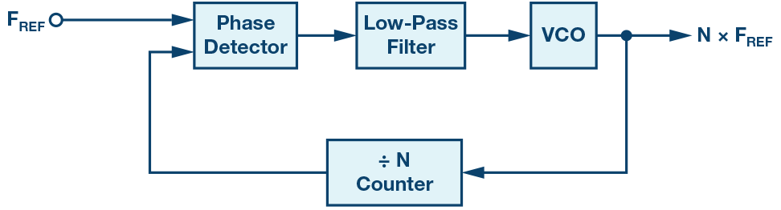

PLL

การใช้งาน :

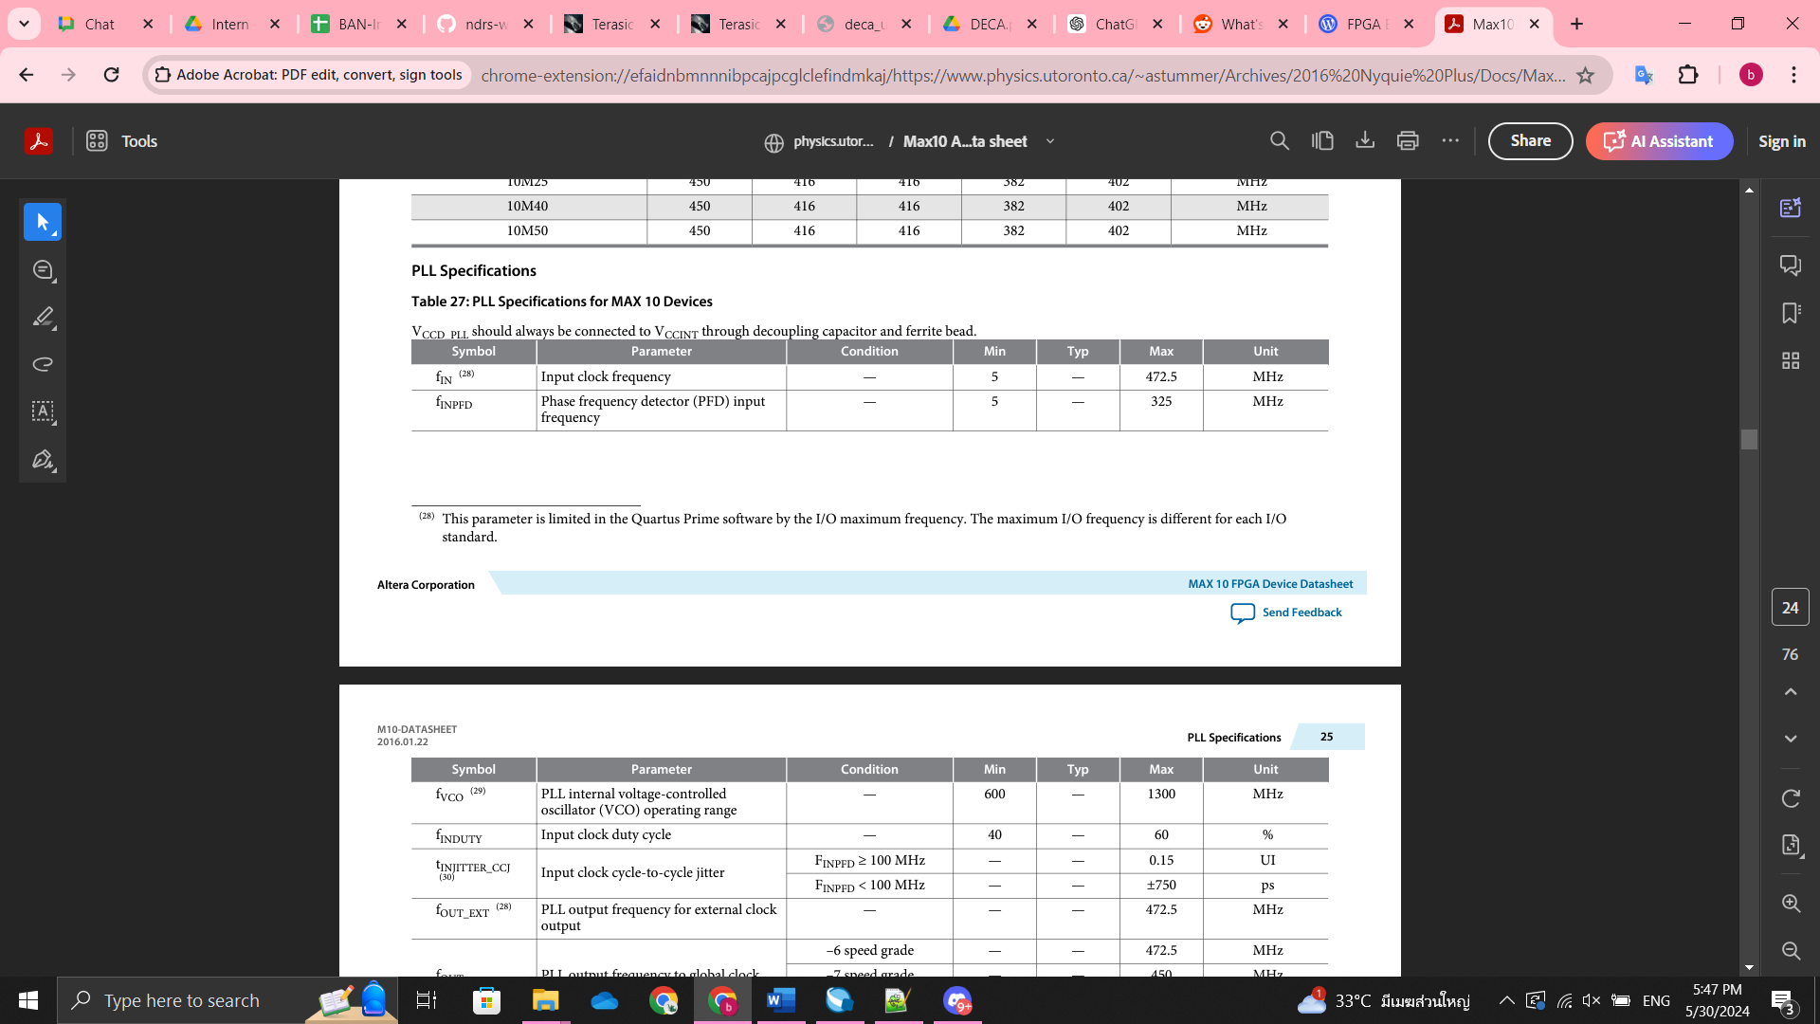 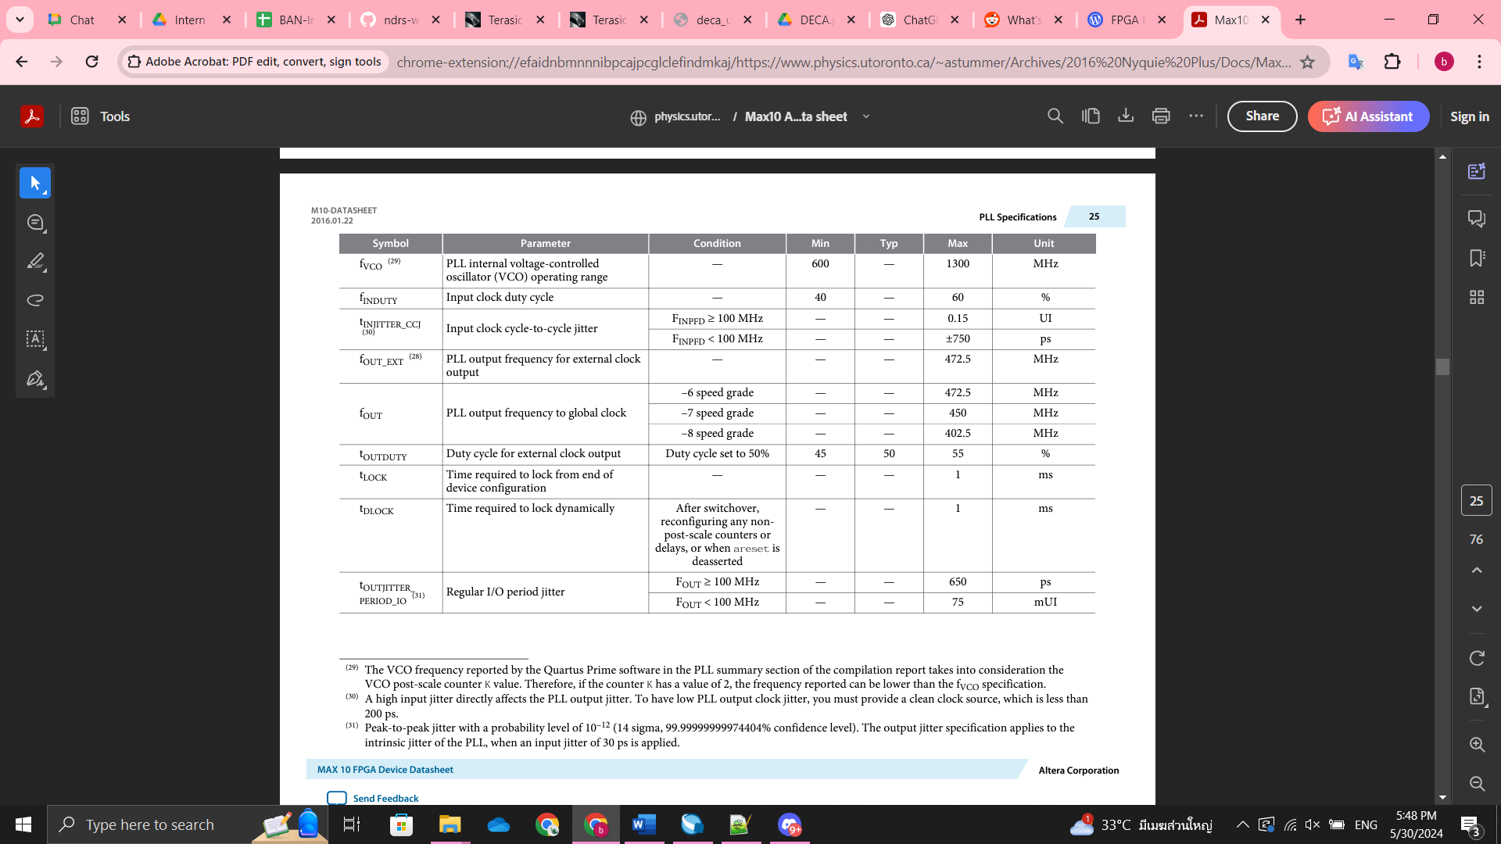

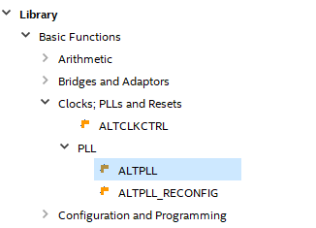

PLL IP core Quartus II

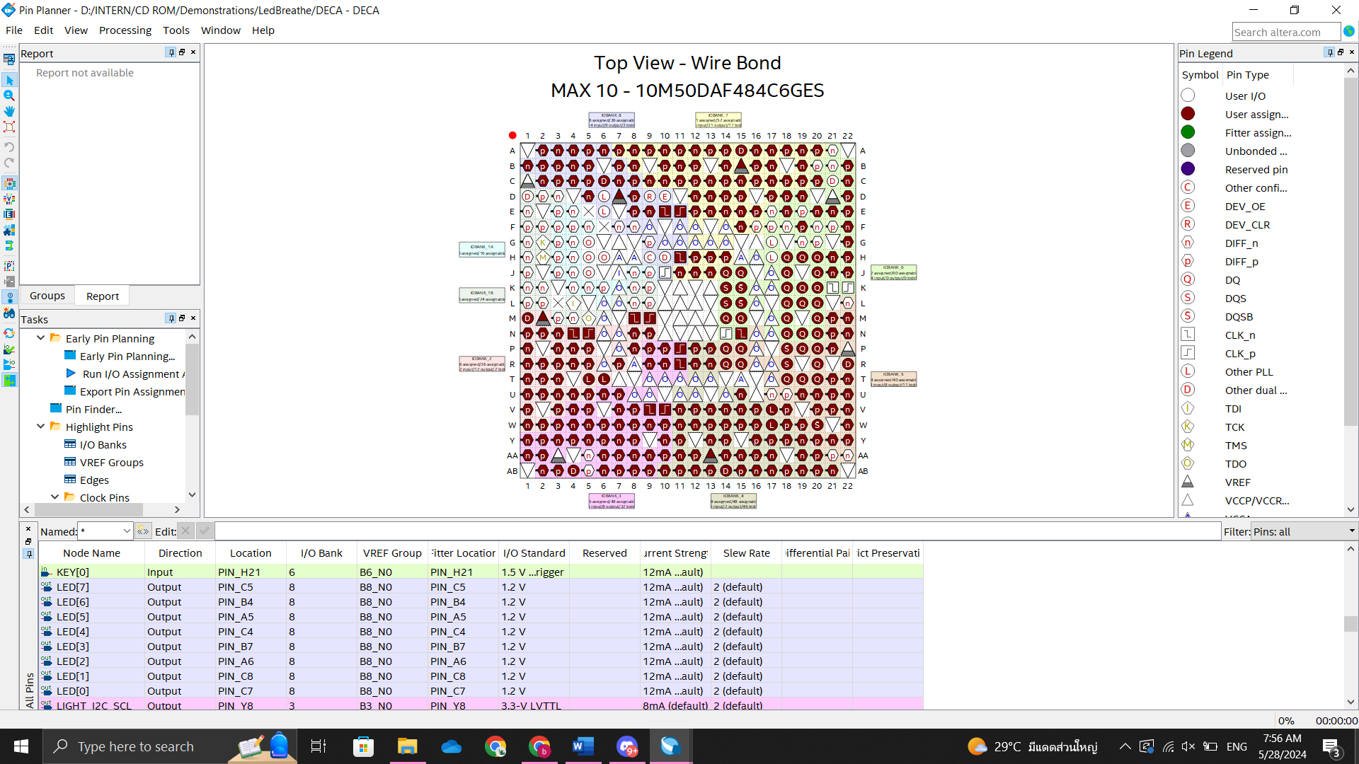

Pin Planner

LED[7..0] : BANK-8 , VCCIO = 1.2V

LED[0] 🡪 LED[7] : C7, C8, A6, B7, C4, A5, B4, C5

SW[1..0] : BANK-6 , VCCIO = 1.5V Schmitt Trigger

SW[0], SW[1] : J21, J22

KEY[1..0] : BANK-6 , VCCIO = 1.5V Schmitt Trigger

KEY[0], KEY[1] : H21, H22

MAX10_CLK1_50 : BANK-2 , VCCIO = 2.5V , M8

MAX10_CLK2_50 : BANK-3 , VCCIO = 3.3V , P11

- FPGA dev flow

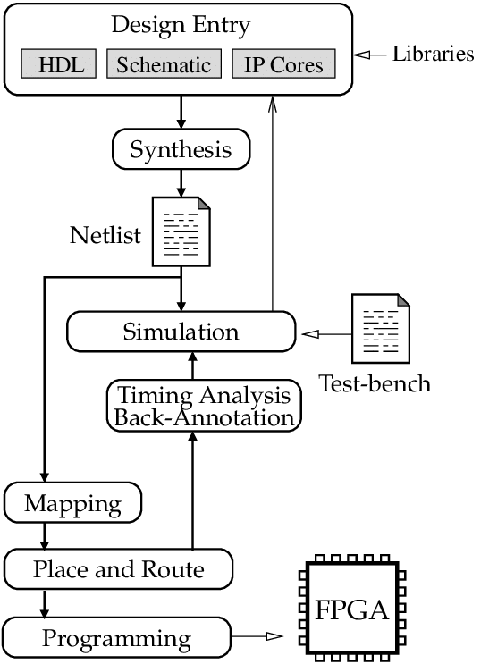

1. Design เป็นการกำหนดรายละเอียดของวงจรที่ต้องการ ซึ่งจะบ่งบอกถึงส่วนประกอบต่างๆ ของวงจร
2. Synthesis ขั้นตอนการสังเคราะห์วงจรฮาร์ดแวร์ที่เกิดจากโค้ด VHDL ประกอบด้วยการแปลงโค้ดให้เป็นวงจรลอจิก แล้วทำการเทียบวงจรเข้ากับ FPGA (mapping) สำหรับใช้ในการทำ Place & Route ในการสังเคราะห์จะมีการเลือกFPGA เป้าหมายที่ใช้สำหรับการสังเคราะห์วงจร
3. Simulation เป็นขั้นตอนการจำลองการทำงานของโค้ด VHDL หรือ Verilog ในระดับ RTL (Register Transfer Level) ในการจำลองการทำงาน อาจจะใช้การเขียน testbench เพื่อสร้างสัญญาณป้อนเข้าไปยังวงจรที่ต้องการทดสอบ
4. Place & Route ซึ่งเป็นการนำเอาวงจรลอจิกมาจัดวางบน FPGA จากนั้นซอฟต์แวร์จะทำการคำนวณค่าความหน่วงของส่วนลอจิก (Logic Delay) พร้อมทั้งค่าความหน่วงของสายสัญญาณ (Interconnect Delay) จริงออกมา ในรูปแบบของไฟล์ SDF (Standard Delay Format) ซึ่งจะนำไปใช้สำหรับการจำลองการทำงานทางเวลา (Timing Simulation)
5. Timing Analysis เป็นการจำลองการทำงานของวงจร โดยมีการคิดค่าความหน่วงของเกต (Gate Delay) และความหน่วงการเชื่อมต่อที่เกิดขึ้นจริง (Interconnect Delay) ในการกำหนดการวางลอจิกและการเชื่อมต่อสัญญาณใน FPGA
6. Programming ขั้นตอนการโปรแกรม Configuration File ลงบน FPGA ใช้วิธีโปรแกรมไฟล์บิทลงบนหน่วยเก็บความจำแบบแฟลช (Flash Memory) หรือ EPROM หรือ EEPROM

28/05/2024

- ศึกษา FPGA circuit

<https://drive.google.com/file/d/1G71Zre32YsKcez-d5QMOgyZTda1KCDVm/view?usp=drive_link>

* 1. เขียน VHDL ง่ายๆ + simulation : slide SW -> LED ON/OFF เมื่อกด sw reset แล้ว ทุกอย่างจะไม่ทำงาน

Difference between RTL and behavioral code :

However, digital designers usually use the term behavioural model for non-synthesizable models (faster to simulate and easy to debug) and the term RTL for the synthesizable models.

The entity defines the interface, the architecture defines the function.

- ศึกษาวิธี simulation

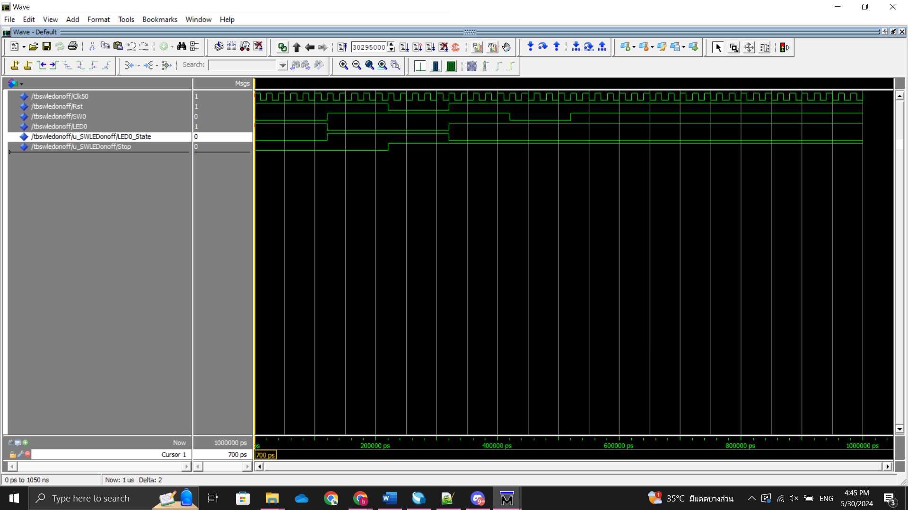

29/05/2024

* 1. เขียน LED on/off ทุกๆ 1 second + simulation

- delay in VHDL

CLK+Counter?

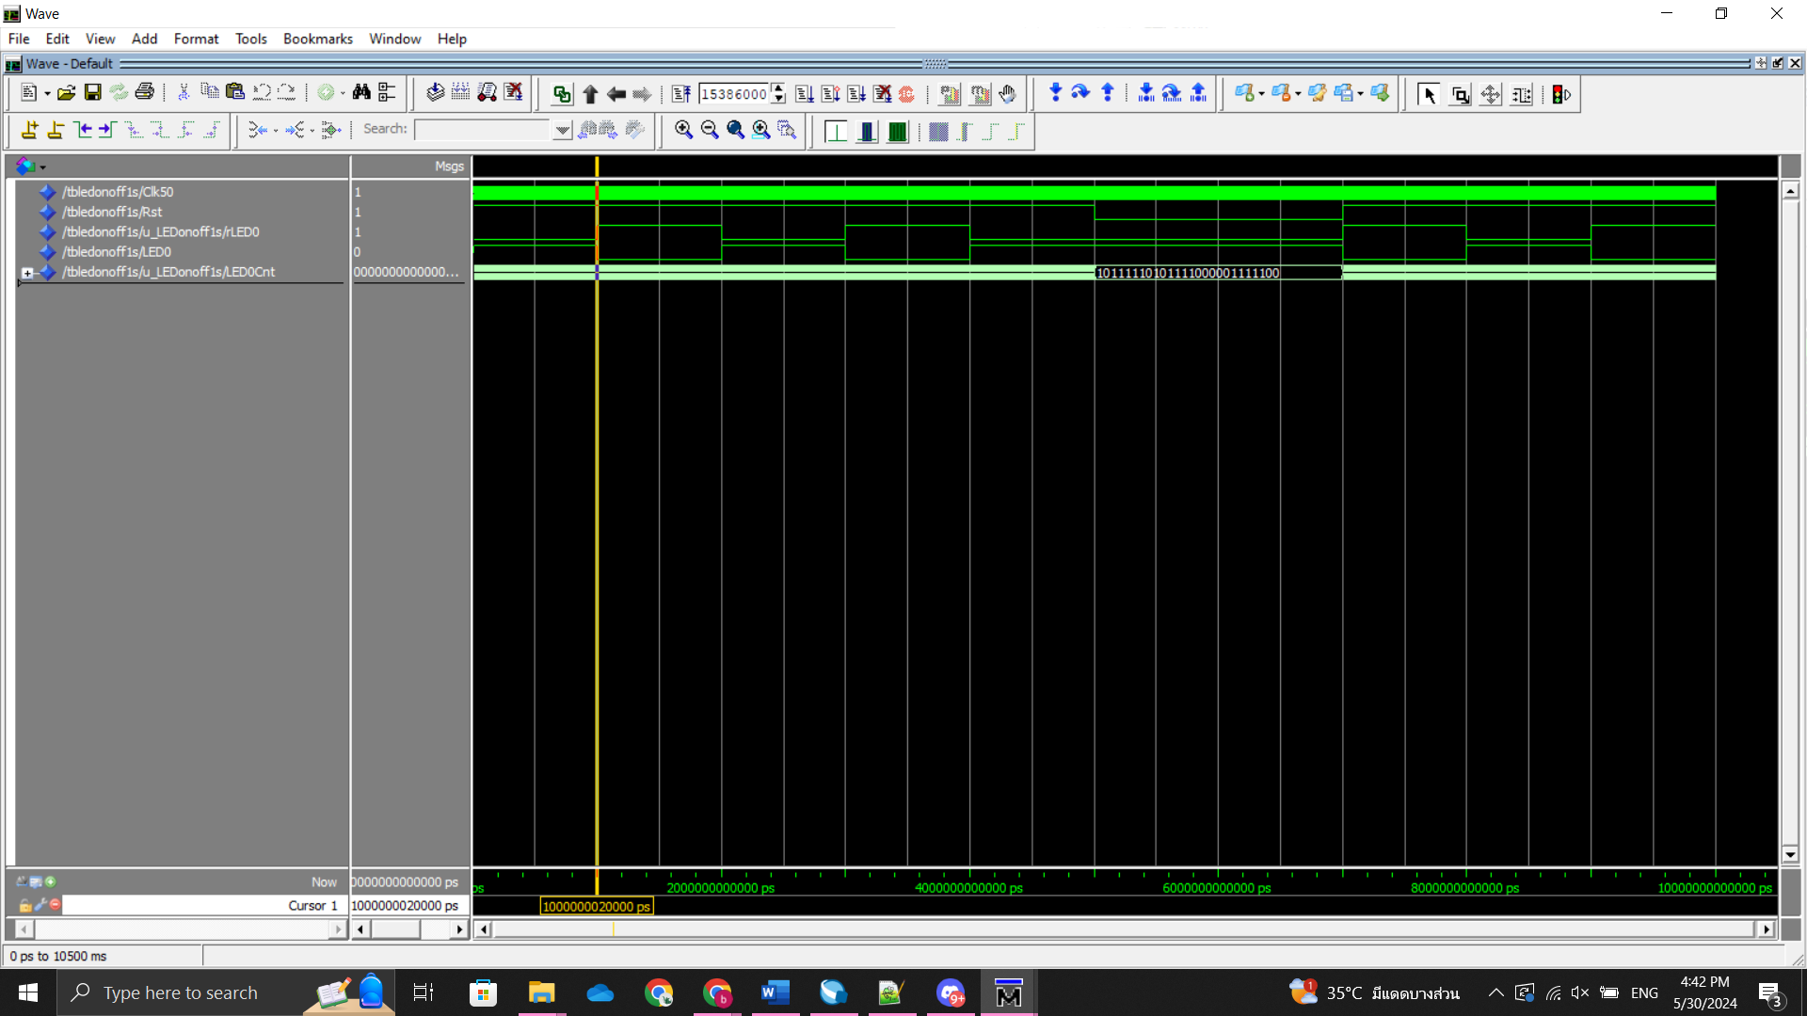

30/05/2024

* 1. เขียน LED on/off ทุกๆ xxx second (ปรับได้จาก Tact SW) + simulation

Counter use general purpose LEs 🡪 PLL more accuracy & efficiency ?

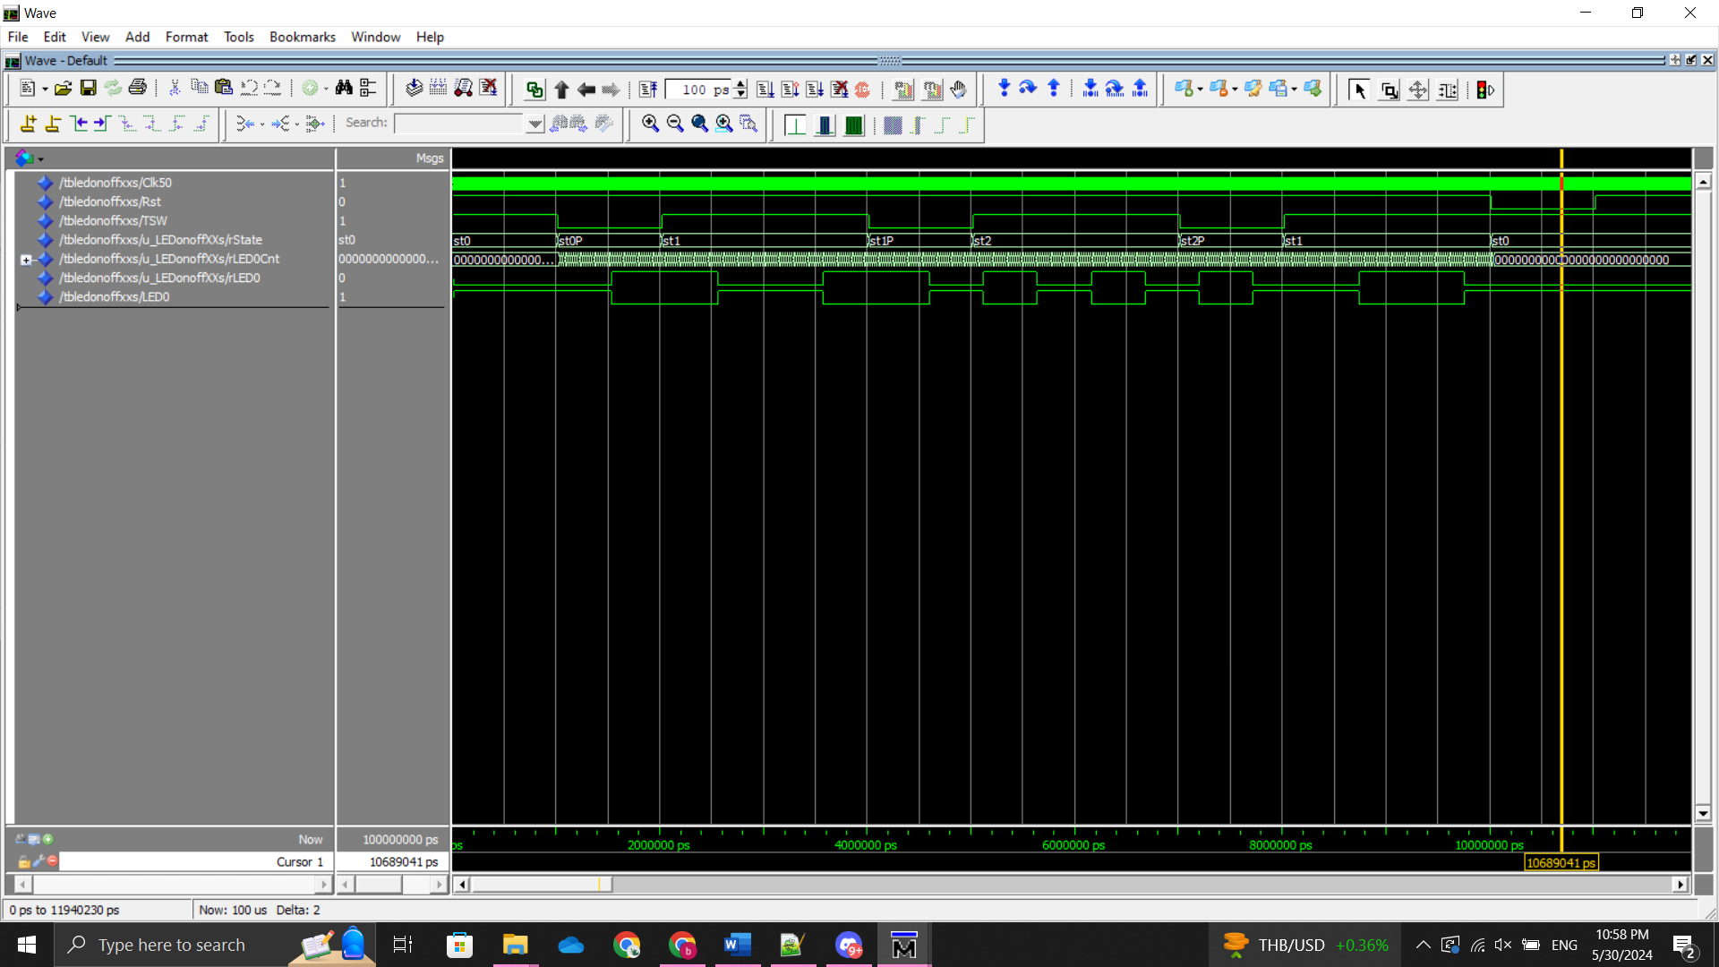

31/05/2024

* 1. กด tact SW แล้ว LED นับเพิ่ม , กด tact SW อีกตัว นับลง LED น่าจะมี 8 ตัว

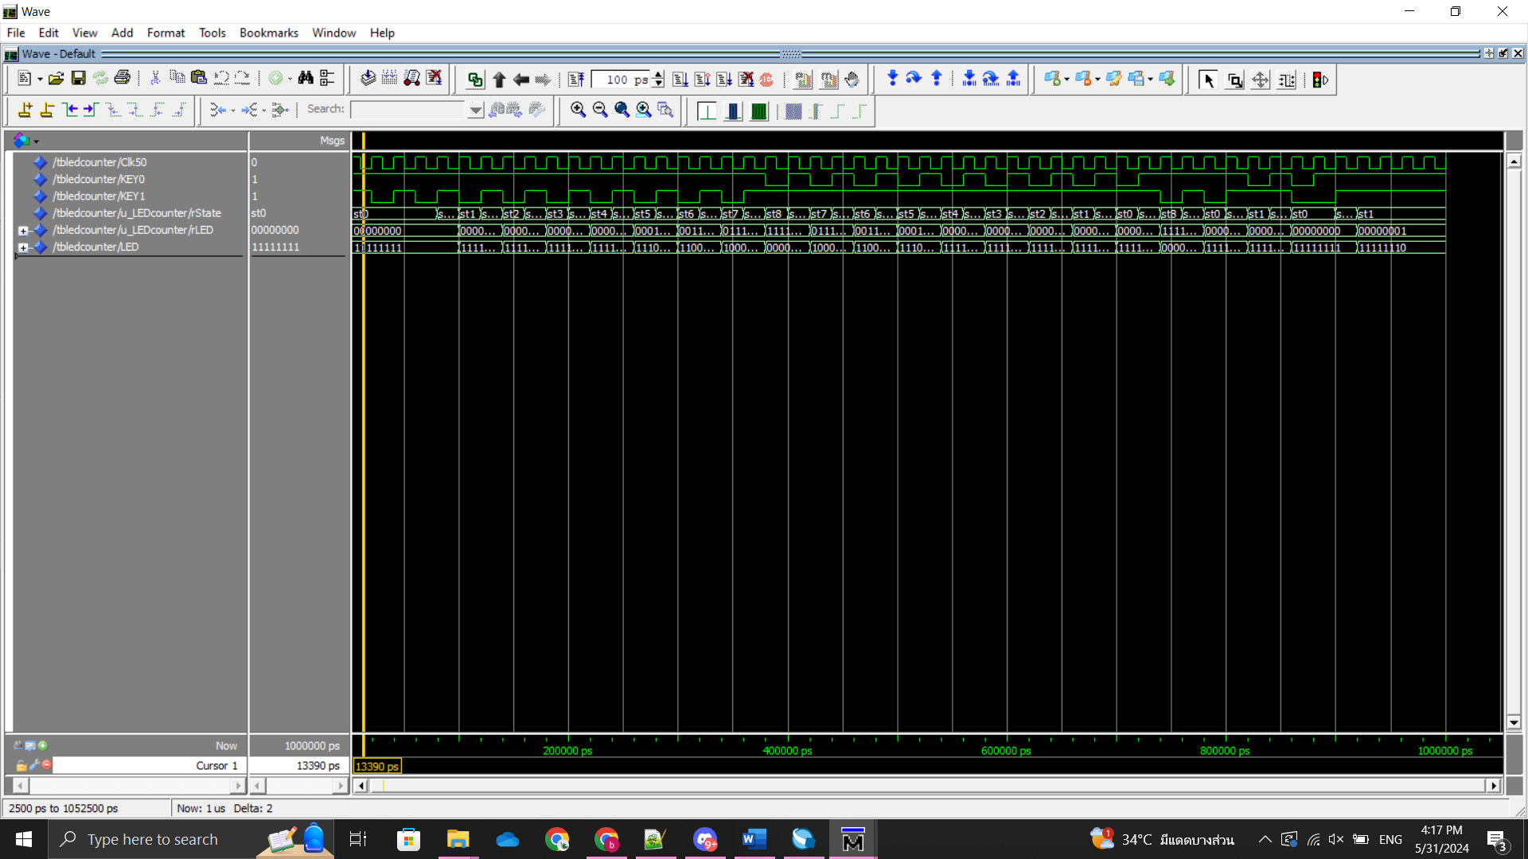

UART

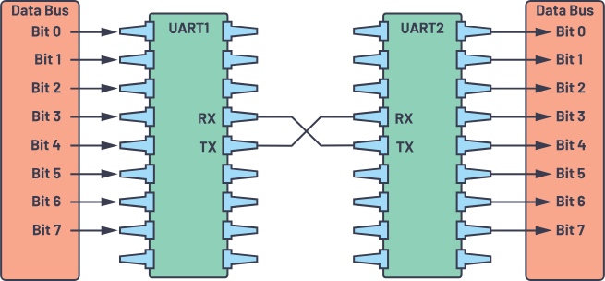



* Asynchronous Communication : การสื่อสาร UART ไม่ใช้สัญญาณนาฬิกาในการส่งข้อมูลระหว่างอุปกรณ์ ทั้งตัวส่งและตัวรับต้องใช้ Buad Rate ที่เหมือนกัน
* Data Framing : UART ประกอบด้วยบิตเริ่มต้น (start bit) บิตข้อมูล (data bits) (5-9 บิต) บิตพาริตี้ (parity bit) และบิตหยุด (stop bits) หนึ่งบิตหรือมากกว่า
* Baud Rate : ความเร็วในการส่งข้อมูล โดยปกติวัดเป็นบิตต่อวินาที (bps) อัตราบอดทั่วไป ได้แก่ 9600, 19200, 38400, 57600, และ 115200

04-06/06/2024

* 1. กด tact SW แล้ว LED นับเพิ่ม , กด tact SW อีกตัว นับลง นับแบบ binary 0x00 -> 0x01 -> 0x02 -> 0xFF (นับเมื่อปล่อยปุ่ม)

- Block diagram

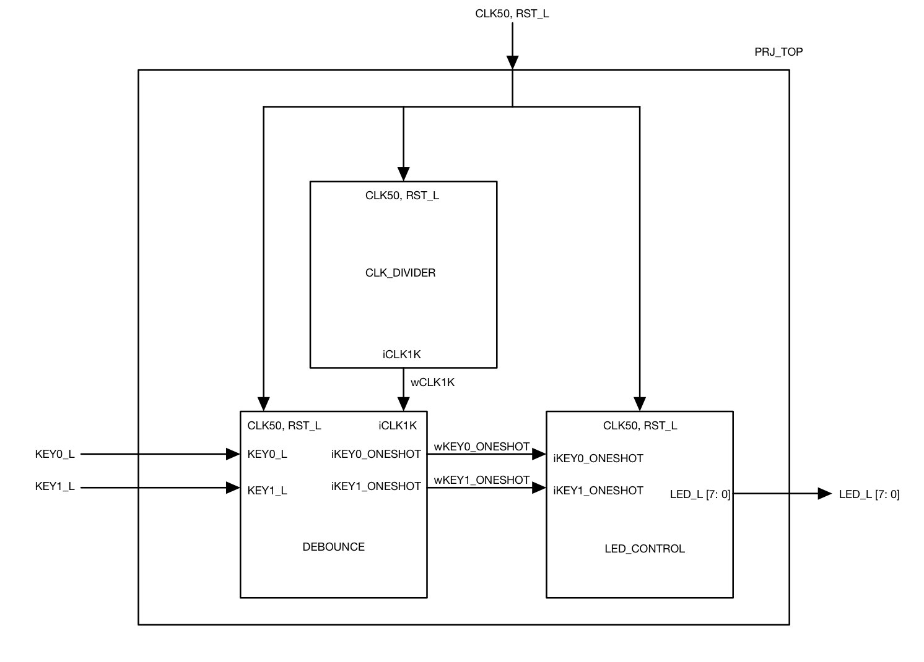

- oneshot

A one-shot is a circuit that produces a stable output (logic 1 or 0) until a trigger (+ or - edge) occurs. The trigger will cause the one-shot to produce a quasi-stable output for a time period determined by the circuit configuration. After the specified period of time, the output returns to the stable state.

A quasi-stable state, on the other hand, refers to a state that appears stable for a certain period of time but is not a true equilibrium state. In a quasi-stable state, the system may eventually move to a different state if the conditions change significantly.

- Signal name start with

i :    Module to Module Signal  
w :    Module Internal Signal & Resister  
k :    Constant  
s :    State  
v :    variable

- CLK_DIVIDER

ใช้สร้างสัญญาณนาฬิกาที่ความถี่ 1 kHz โดยการใช้ Counter นับสัญญาณนาฬิกาที่ความถี่ 50 MHz

- DEBOUNCE ( <http://www.palettesoft.co.jp/technology/pic/pic_sample_sw0.htm> )

ทำการ Debounce ปุ่ม KEY0 และ KEY1 โดยการใช้ Counter นับสัญญาณปุ่มดังกล่าวตามขอบขาขึ้นของสัญญาณนาฬิกาความถี่ 1 kHz (1 ms) โดยเปรียบเทียบกับสัญญาณก่อนหน้าที่เก็บไว้ใน Register โดย Counter นับขึ้นเมื่อสัญญาณเหมือนเดิม และเมื่อนับได้ถึง 10 รอบ จึงถือว่าสัญญาณนั้นเกิดขึ้นจริง

- LED_CONTROL

ควบคุมการแสดงผลของ LED โดยแสดงตาม Counter ที่นับขึ้นเมื่อ KEY1 ถูกกด และ นับลงเมื่อKEY0 ถูกกด

- Timimg Diagram

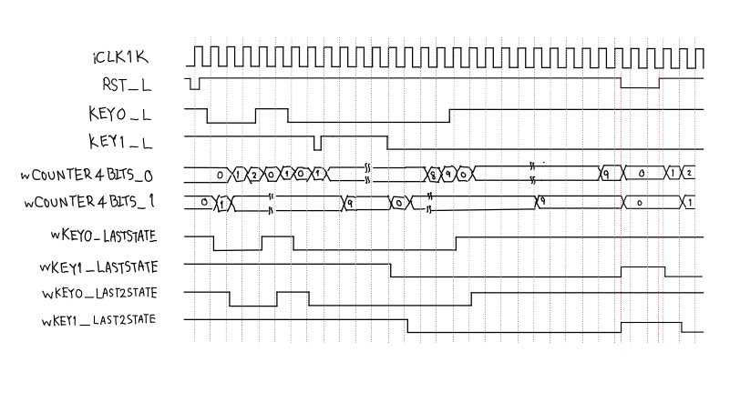

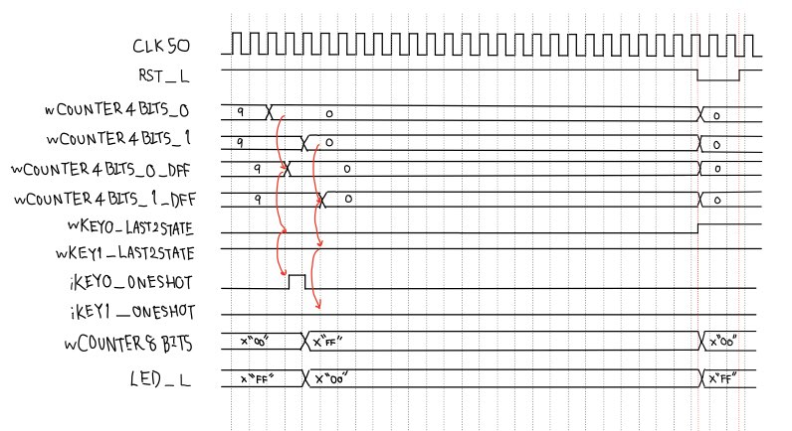

- Process (xxx,yyy)

Process can be sensitive to changes in certain signals, which means it will execute whenever any of these signals change. Processes are only executed when necessary, making the simulation more efficient.

07/06/2024

เขียน UART ???

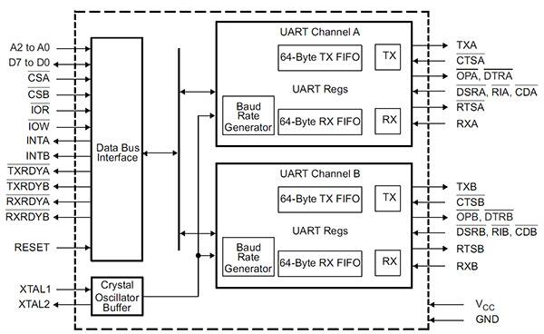

UART (Universal Asynchronous Receiver-Transmitter) เป็นโปรโตคอลสำหรับการสื่อสารข้อมูลแบบอนุกรม โดยทั่วไป UART ใช้การเชื่อมต่อแบบ full-duplex หมายถึงสามารถส่งและรับข้อมูลได้พร้อมกัน UART มีการส่งและรับข้อมูลแบบ asynchronous - การส่งข้อมูล (Tx):

ข้อมูลที่จะส่งจะถูกส่งในรูปแบบอนุกรมทีละบิต

การส่งข้อมูลเริ่มต้นด้วย "Start Bit" ที่มีค่าต่ำ (0)

ตามด้วย "Data Bits" จำนวน 8 บิต (หรือมากกว่านั้นขึ้นอยู่กับการตั้งค่า)

หลังจากนั้นจะมี "Parity Bit" (ถ้ามีการใช้) สำหรับตรวจสอบความถูกต้องของข้อมูล

ปิดท้ายด้วย "Stop Bit" ที่มีค่าสูง (1) เพื่อบอกว่าแพ็กเกจข้อมูลสิ้นสุดลงแล้ว

- การรับข้อมูล (Rx):

เมื่อตรวจพบ "Start Bit" (ค่า 0) มันจะเริ่มการรับข้อมูล

อ่านค่า "Data Bits" และบันทึกใน buffer

ตรวจสอบ "Parity Bit" เพื่อความถูกต้องของข้อมูล (ถ้ามีการใช้)

"Stop Bit" จะบอกว่าแพ็กเกจข้อมูลสิ้นสุดแล้ว

USB PHY UART ?

1. NIOS soft CPU

Nios II is soft processor core designed by Intel (formerly Altera) for use in their FPGA devices.

The Nios II is a microprocessor that is implemented using the programmable logic of an FPGA.

* Open Qsys (Platform Designer) from the Tools menu.
* Add a Nios II processor to the design.
* Add necessary peripherals like on-chip memory, JTAG UART, and PIO (Parallel I/O)
* Connect all components together
* Generate the system in Qsys and integrate it into the main Quartus project.
* I/O is a broad term referring to any input/output operations.
* GPIO refers to versatile, general-purpose digital pins on a microcontroller or FPGA.
* PIO is a specific component in FPGA designs for creating parallel I/O interfaces, often used in Nios II processor systems to control external digital devices like LEDs and switches.

PIO component

(Parallel I/O)

Nios II processor

(Microcontroller)

External Devices

FPGA I/O

Avalon MM

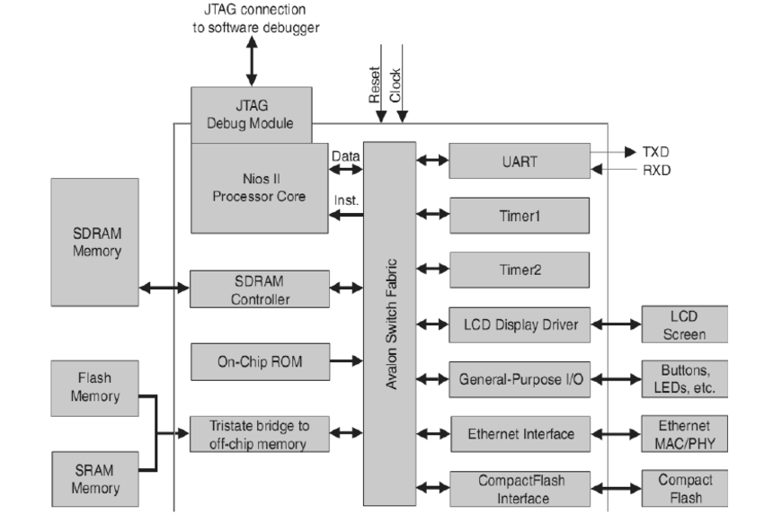

10-11/06/2024

PB0 H/L ( <https://ww1.microchip.com/downloads/en/DeviceDoc/Atmel-7810-Automotive-Microcontrollers-ATmega328P_Datasheet.pdf> )

1. โครงสร้างภายในของพอร์ต I/O บน ATmega328p

แต่ละพอร์ต I/O บน ATmega328p มีโครงสร้างภายในที่ประกอบด้วยวงจรควบคุมหลายส่วน เช่น:

Data Direction Register (DDR): ควบคุมพอร์ตว่าเป็นอินพุตหรือเอาต์พุต

PORT Register: ใช้ในการตั้งค่าเอาต์พุต ถ้าพอร์ตถูกตั้งเป็นเอาต์พุต

PIN Register: ใช้ในการอ่านค่าของพอร์ต ถ้าพอร์ตถูกตั้งเป็นอินพุต

1. การตั้งค่าพอร์ตเป็นเอาต์พุต (Output)

พอร์ต PB0 ตั้งค่าให้เป็นเอาต์พุต โดยการตั้งค่า DDRB (Data Direction Register for Port B) ค่า Register DDRB ในตำแหน่งบิต 0 (PB0) จะถูกตั้งค่าเป็น 1

1. การส่งสัญญาณจากพอร์ตเอาต์พุต

หลังจากที่พอร์ต PB0 ถูกตั้งค่าเป็นเอาต์พุตแล้ว การส่งสัญญาณไป PB0 จะเกี่ยวข้องกับการตั้งค่า PORTB Register ในตำแหน่งบิต 0:

ถ้าเราตั้งค่า PORTB Register บิต 0 เป็น 1 วงจรภายในจะเชื่อมต่อขา PB0 กับ Vcc

ถ้าเราตั้งค่า PORTB Register บิต 0 เป็น 0 วงจรภายในจะเชื่อมต่อขา PB0 กับ GND

1. การกำหนดให้ output ที่ PB0 เป็น HIGH/LOW

DDRB : Address 0x04 (0x24)

* 0x04: ที่อยู่ของ DDRB ใน Data Space
* 0x24: ที่อยู่ของ DDRB ใน I/O Memory Space

PORTB : Address 0x05 (0x25)

* 0x05: ที่อยู่ของ PORTB ใน Data Space
* 0x25: ที่อยู่ของ PORTB ใน I/O Memory Space

Data Space: ใช้สำหรับเก็บข้อมูลที่โปรแกรมต้องการในการประมวลผล เช่น ตัวแปร, ข้อมูลชั่วคราว เป็นต้น

I/O Memory Space: ใช้สำหรับเก็บข้อมูลที่ใช้ในการสื่อสารกับอุปกรณ์ภายนอก เช่น การควบคุมพอร์ต I/O, การสื่อสารผ่าน UART, SPI, I2C เป็นต้น

เมื่อเขียนโปรแกรมสำหรับ ATmega328P จะใช้ทั้งสองที่อยู่เพื่อเข้าถึง โดยไม่มีผลต่อการทำงานของโปรแกรม

DDRB Register Bit0 🡪 ‘1’ (0x04 / 0x24 Bit0 🡪 ‘1’)

PORTB Register Bit0 🡪 ‘1’ (0x05 / 0x25 Bit0 🡪 ‘1’)

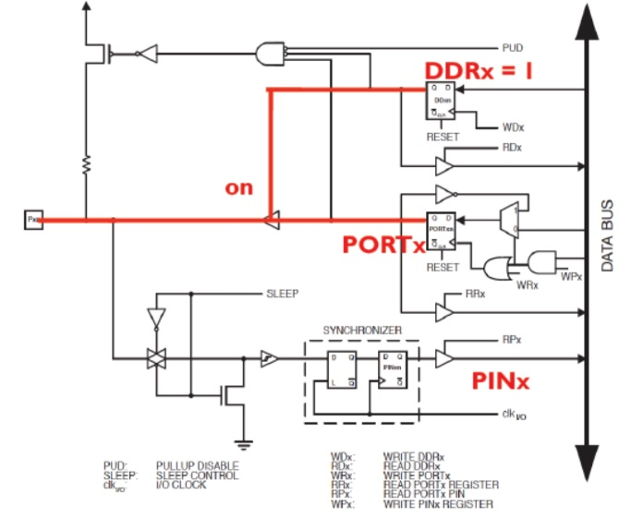

PORTx = Output

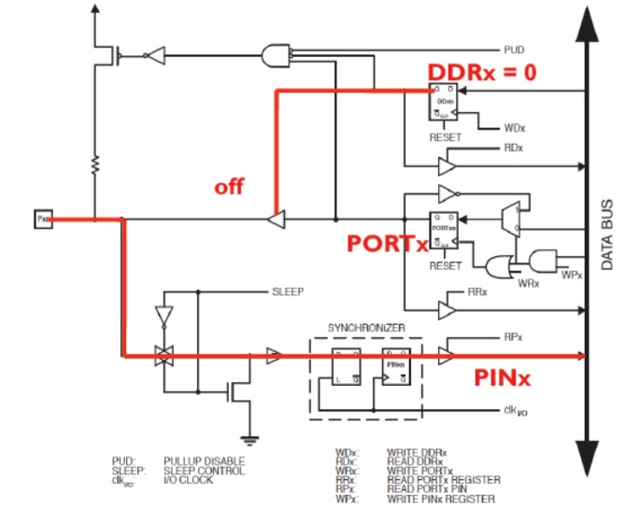

PORTx = Input

2.1 ลองสร้างโปรเจคที่รัน nios ดู console ออกทาง usb blaster jtag

(<https://cdn.discordapp.com/attachments/1243371639987503285/1249909305189208135/an730.pdf?ex=666ba740&is=666a55c0&hm=a9a96e419db8f1f8c74fea26ba48ba759ab30fca2b5a5ed3f30dd134f273e184&4>)

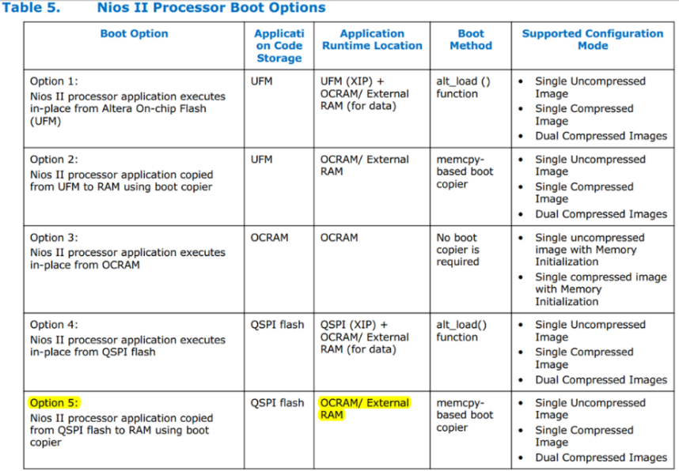

* Flash Memory: ใช้เก็บโปรแกรมและข้อมูลถาวร

RAM (Random Access Memory): ใช้เก็บข้อมูลชั่วคราวระหว่างการประมวลผล

EEPROM: ใช้เก็บข้อมูลที่ต้องการให้คงอยู่แม้ไม่มีไฟเลี้ยง เช่น การตั้งค่าต่าง ๆ

* MAX 10 FPGA devices contain on-chip flash that is segmented into two part:
* Configuration Flash Memory (CFM)—store the hardware configuration data for MAX

10 FPGA

* User Flash Memory (UFM)—stores the user data or software applications
* Configuration and Booting Flow for Option 3 (Boot BSP)

( <https://ndrsolution.com/2021/09/24/nios-ii-processor-booting-methods-in-max10-fpga/> )

CFM จะทำการ Initialized ในขณะที่ FPGA กำลัง Config อยู่ ทำให้หลังจาก reset แล้ว Nios II อยู่ในสภาพพร้อมทำงาน ซึ่ง Boot Option นี้ จะไม่รองรับการทำงานแบบ Dual Boot ( มี 2 Image ใน FPGA 1 ตัว ) Software ทั้งหมดจะถูกรันบน OCRAM เท่านั้น ในขั้นตอนการออกแบบ จะต้อง check Initialize flash content ใน RAM หรือ หากมีการแก้ไข Software ใหม่ จะต้องทำการ Compile FPGA ทุกครั้ง ไม่เหมาะสำหรับการ Debug เพราะใช้เวลา Compile ค่อนข้างนาน

"image" หมายถึงไฟล์หรือโค้ดที่ประกอบไปด้วยโปรแกรมหรือซอฟท์แวร์ที่ต้องการรันบนโปรเซสเซอร์ Nios II

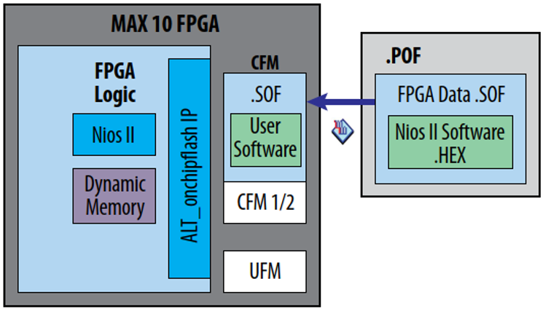

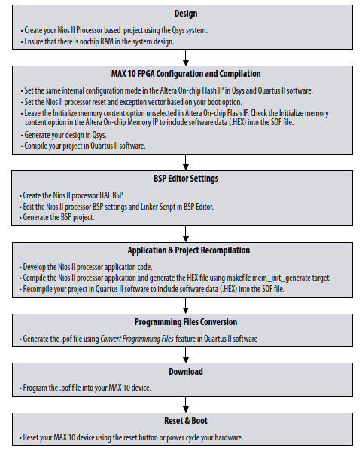

BSP Editor ใช้ในการกำหนดค่าการทำงานของ Nios II และการเชื่อมต่อกับอุปกรณ์อื่น ๆ ที่อยู่ในระบบ

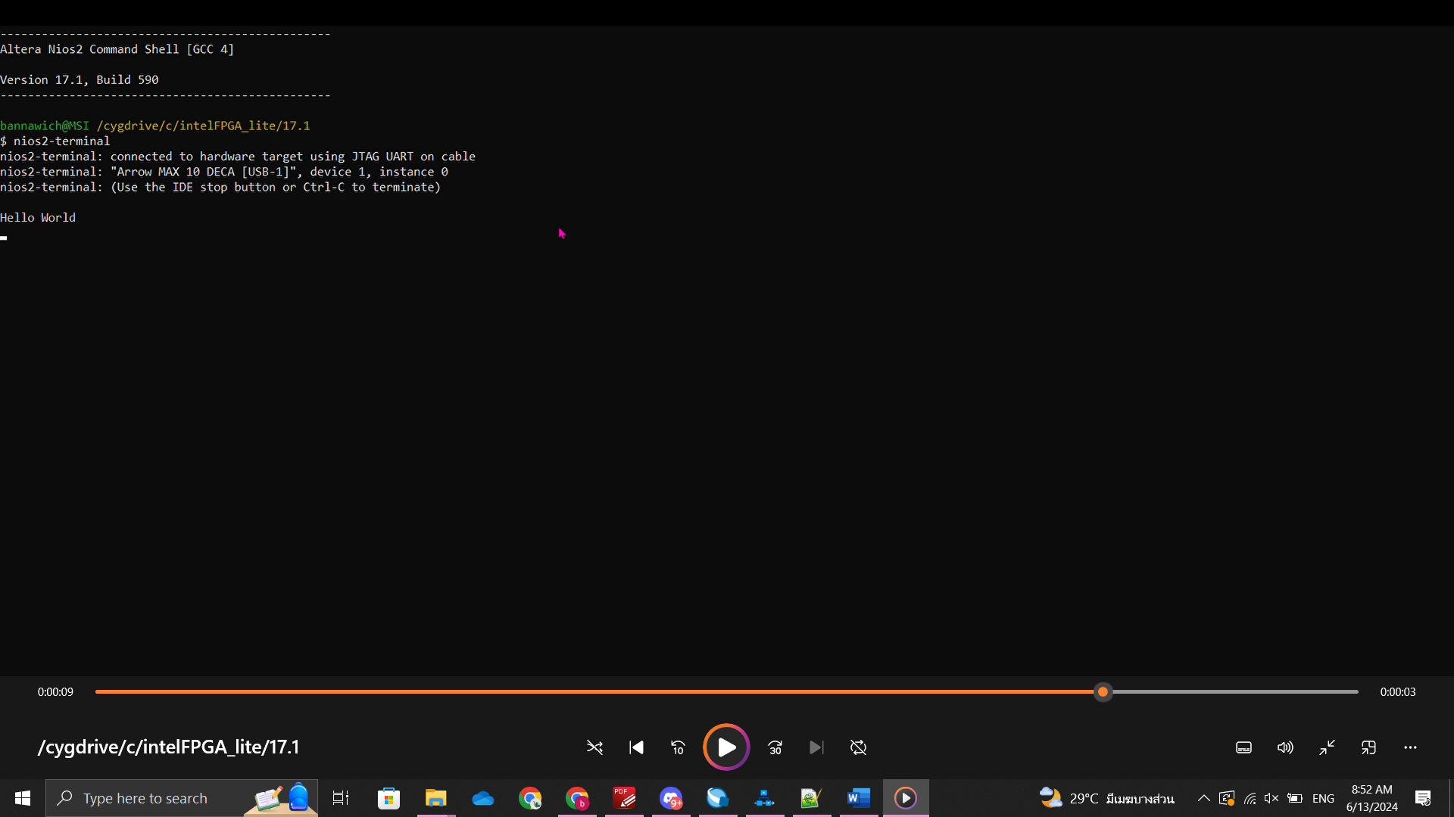

( <https://www.macnica.co.jp/en/business/semiconductor/articles/intel/113961/> )

12/06/2024

* 1. ใช้ IP ของ altera รับค่าจาก SW -> LED ON/OFF
  2. เขียน LED on/off ทุกๆ 1 second โดยใช้ nios ไปคุม การอ่าน SW, การ ON/OFF LED
* IP
* onchip_memory2_0

Initialize memory content

คือการกำหนดค่าและจัดเตรียมหน่วยความจำ (เช่น RAM หรือ Flash) เพื่อให้สามารถเก็บและเรียกใช้รหัสโปรแกรมได้เมื่อบูตระบบ ซึ่งจะต้องกำหนดไฟล์ที่ใช้ในการเริ่มต้นหน่วยความจำ เช่น .hex

Enable non-default initialization file

กำหนดไฟล์ที่ต้องการใช้ในการเริ่มต้นหน่วยความจำ

* nios2_gen2_0

Reset vector memory: เป็นพื้นที่ที่เก็บที่อยู่ของโค้ดที่ต้องการให้ไมโครคอนโทรเลอร์เริ่มต้นการทำงานหลังจากถูกรีเซ็ต ซึ่งใช้สำหรับกำหนดการเริ่มต้นของโปรแกรมหลักของระบบ

Exception vector memory: เป็นพื้นที่ที่เก็บที่อยู่ของโค้ดที่ต้องการให้ไมโครคอนโทรเลอร์ทำงานเมื่อเกิดข้อผิดพลาดของระบบ ซึ่งใช้สำหรับการจัดการข้อผิดพลาดและกู้คืนสถานะของระบบให้กลับสู่สถานะปกติได้

* jtag_uart_0
* pio_0

Bidirectional (tristate) ports : In this mode, each PIO bit shares one device pin for driving

and capturing data. The direction of each pin is individually selectable. To tristate an FPGA I/O pin, set the direction to input.

Input ports only In this mode the PIO ports can capture input only.

Output ports only In this mode the PIO ports can drive output only.

Both input and output ports In this mode, the input and output ports buses are

separate, unidirectional buses of n bits wide.

* Avalon Memory-Mapped Interface

Avalon-MM Interface ใช้ในการสื่อสารระหว่าง master และ slave ผ่านการ mapping memory

memory-mapped: การสื่อสารระหว่าง master และ slave ผ่านที่อยู่หน่วยความจำ (memory address)

สามารถใช้ในการเชื่อมต่อกับหน่วยความจำ, register-mapped peripherals และอื่นๆ.

มีสัญญาณควบคุมเช่น read, write, address, และ data

Data Master เป็นช่องทางการเข้าถึงข้อมูล (Data Path) ของ Nios II Processor ซึ่งใช้ในการอ่านและเขียนข้อมูลไปยังอุปกรณ์หรือหน่วยความจำอื่น ๆ บน FPGA

ตัวอย่าง: การอ่านข้อมูลจากหน่วยความจำหรือการส่งข้อมูลไปยังพอร์ต GPIO

Instruction Master เป็นช่องทางการเข้าถึงคำสั่ง (Instruction Path) ของ Nios II Processor ซึ่งใช้ในการดึงคำสั่งจากหน่วยความจำเพื่อประมวลผล

ตัวอย่าง: การดึงคำสั่งโปรแกรมจาก Flash Memory เพื่อให้ CPU ประมวลผล.

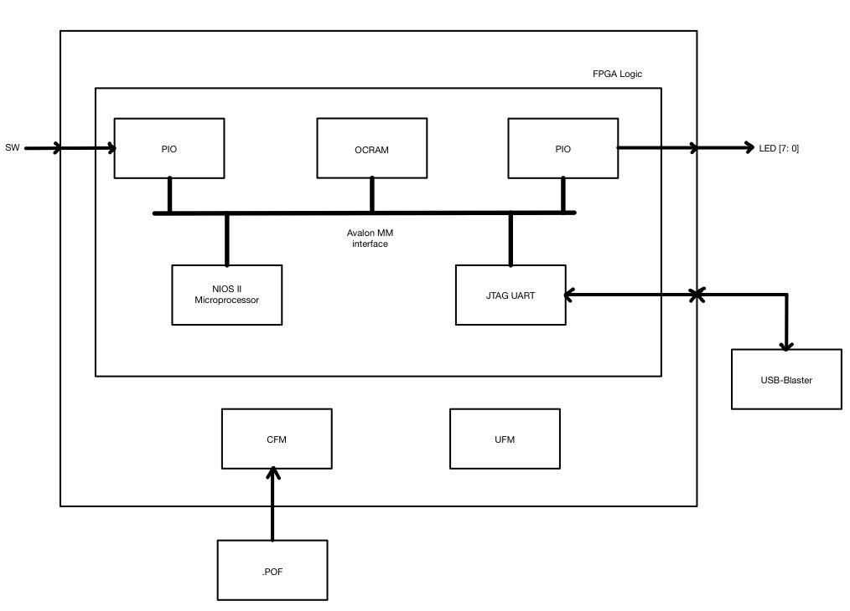

13/06/2024

* Von Neumann vs Harvard Architecture ( <https://www.refreshnotes.com/2016/02/von-neumann-vs-harvard-architecture.html> )

Von Neumann : same memory holds data and instructions, a single set of address/data buses between CPU and memory

Harvard : separate memories for data and instructions

* Each computer's CPU can have different cycles based on different instruction sets, but will be similar to the following cycle ( <https://en.wikipedia.org/wiki/Instruction_cycle> )

Fetch stage: Nios II จะดึงคำสั่งจากหน่วยความจำโปรแกรม, Decode stage: คำสั่งที่ถูกดึงมาใน Fetch stage จะถูกถอดรหัสเพื่อทำความเข้าใจว่าคำสั่งนี้ต้องการให้ทำอะไร, Execute stage: Nios II จะดำเนินการตามที่คำสั่งระบุ, Repeat cycle: ทำซ้ำโดยกลับไปเริ่มต้นที่ Fetch stage เพื่อดึงคำสั่งถัดไปจากหน่วยความจำและดำเนินการต่อไปเรื่อยๆ จนกว่าจะถึงคำสั่งหยุดหรือจบการทำงานของโปรแกรม

* C code + usleep

( <https://www.intel.com/content/www/us/en/docs/programmable/683282/current/usleep.html> )

altera_avalon_pio_regs.h

(volatile unsigned char) LED_PIO_BASE = led_value; 🡪 IOWR(LED_PIO_BASE, led_value);

* Debounce module
  1. avalon bus introduction
* avalon bus

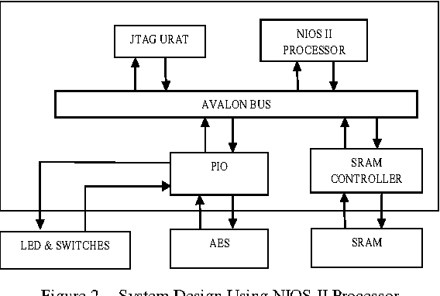

* ใน Nios II ระบบที่ใช้ Avalon Bus จะมีโครงสร้างที่ทุกอุปกรณ์ (เช่น หน่วยความจำ, พอร์ต I/O จะเชื่อมต่อเข้ากับ bus เดียวกัน ซึ่ง Nios II จะเป็น master ที่สามารถเข้าถึงอุปกรณ์ต่าง ๆ ที่เป็น slave ผ่าน bus นี้ได้ ระบบนี้มักจะง่ายในการออกแบบและใช้งานในกรณีที่มีอุปกรณ์น้อยและการเชื่อมต่อไม่ซับซ้อน

The Avalon bus module is generated automatically by SOPC Builder, so that the system designer is spared the task of connecting the bus and peripherals together

Any user logic can also be an Avalon peripheral, as long as it provides address, data and control signal interfaces to the Avalon bus. A peripheral connects to specific ports on the Avalon bus module allocated for that peripheral. The peripheral may also have user-defined ports in addition to the Avalon address, data and control signals. These signals connect to custom logic external to the system module.

* สัญญาณที่ใช้ใน Avalon Bus

address: ที่อยู่ของข้อมูลที่ต้องการอ่านหรือเขียน

read: สัญญาณที่บ่งบอกว่า Master ต้องการอ่านข้อมูลจาก Slave

write: สัญญาณที่บ่งบอกว่า Master ต้องการเขียนข้อมูลไปยัง Slave

writedata: ข้อมูลที่ต้องการเขียนไปยัง Slave

readdata: ข้อมูลที่ Slave ส่งกลับไปยัง Master เมื่อมีการอ่าน

waitrequest: สัญญาณจาก Slave ที่บอก Master ให้รอเนื่องจากไม่พร้อมที่จะรับหรือส่งข้อมูล

byteenable: สัญญาณที่ระบุว่า byte ใดในบัสข้อมูลที่ถูกเปิดใช้งาน (valid) ซึ่งช่วยในการจัดการการถ่ายโอนข้อมูลที่มีขนาดต่าง ๆ

burstcount: ระบุจำนวนของการถ่ายโอนที่ต้องการทำต่อเนื่อง (burst mode)

response: สัญญาณที่บ่งบอกสถานะการตอบสนองจาก Slave เช่น ตอบสนองว่าเป็นการตอบสนองปกติหรือมีข้อผิดพลาด

chipselect: สัญญาณที่ใช้เลือก Slave ตัวใดตัวหนึ่งในระบบ

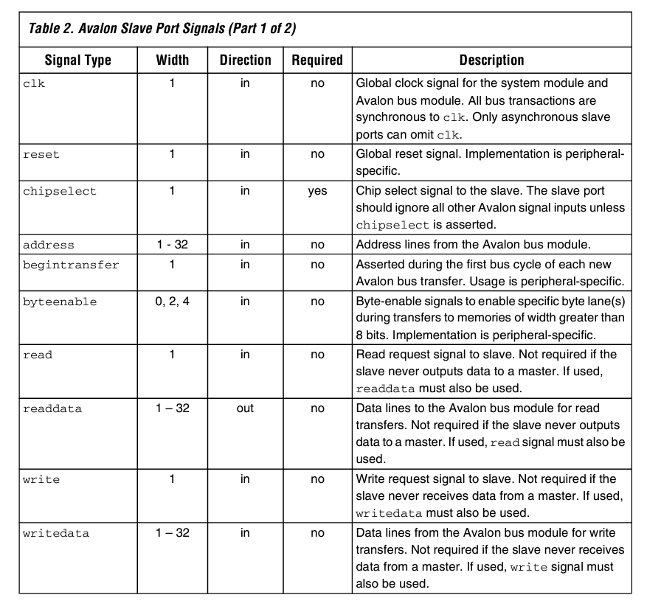

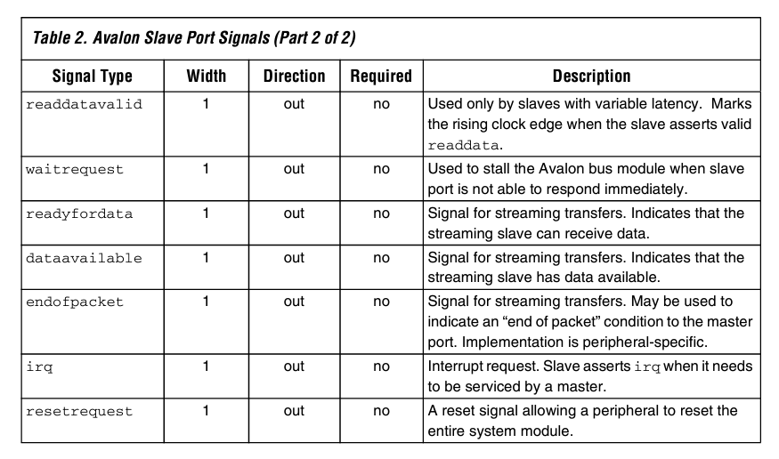

* Slave read transfers ทีมี wait states ใช้สำหรับ peripherals ที่ไม่สามารถรับ data ได้ภายในหนึ่ง clock cycle. ตัวอย่างเช่น เมื่อกำหนด one fixed wait state Avalon bus module จะกำหนดต่า address และ control แต่จะรอหนึ่ง clock cycle ก่อนจะรับสัญญาณ peripheral’s data. Fixed wait states สำหรับ peripheral กำหนดใน PTF file. They are fixed because the Avalon bus module waits a fixed number of bus cycles every read transfer.

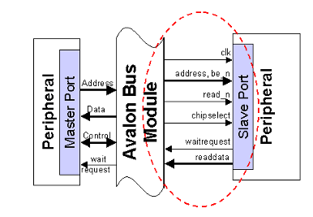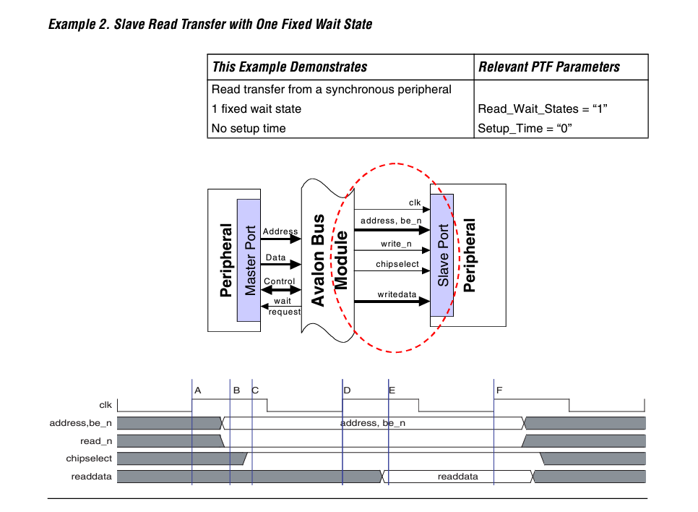

* Slave write transfers ทีมี wait states ใช้สำหรับ peripherals ที่ไม่สามารถเก็บข้อมูลจาก Avalon bus module ในรอบเดียว ในโหมดนี้ โมดูลบัส Avalon จะแสดง Address, writedata, be_n, write_n และ chipselect ในระหว่างรอบแรก ในระหว่าง wait states สัญญาณเหล่านี้จะคงที่ จน slave port จะจับข้อมูลจาก Avalon module bus ภายในค่า wait states จากนั้นการส่งข้อมูลจะสิ้นสุด และ Avalon bus module จะยกเลิกสัญญาณทั้งหมดพร้อมกัน

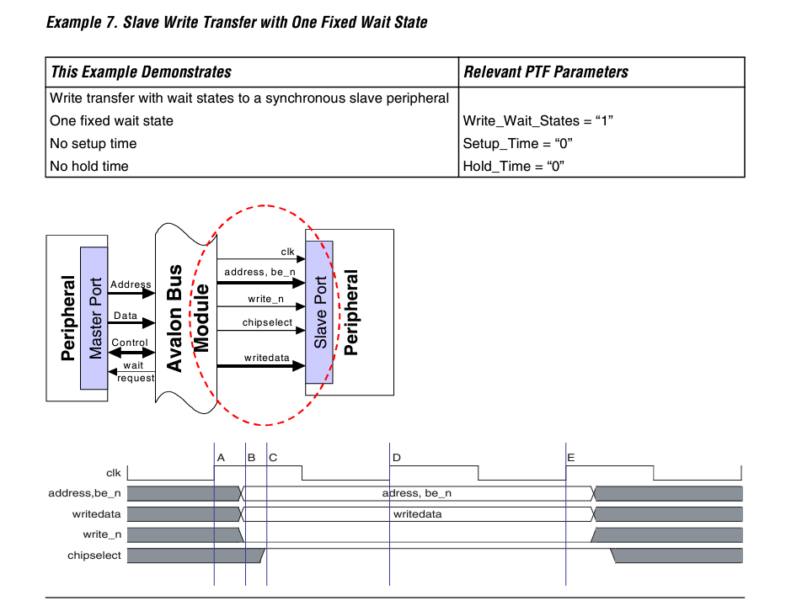

( <https://www.cin.ufpe.br/~tsmcf/mnl_avalon_bus.pdf> )

* เข้าใจโครงสร้างของ MCU ตัวเล็กๆ
* structure of a typical MCU ประกอบด้วย CPU (หน่วยประมวลผลกลาง) หน่วยความจำ และวงจรสำหรับ Peripheral

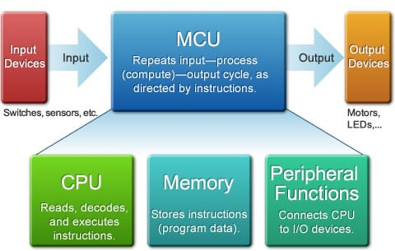

* Program Counter (PC) คือรีจิสเตอร์ภายในที่เก็บที่อยู่หน่วยความจำของคำสั่งถัดไปเพื่อให้ CPU ดำเนินการ

Instruction Decoder จะถอดรหัสแต่ละคำสั่งที่อ่านจากหน่วยความจำ

Arithmetic and Logic Unit (ALU) วงจรนี้ดำเนินการทางคณิตศาสตร์และลอจิก การดำเนินการทางคณิตศาสตร์ เช่น การบวกและการคูณ การดำเนินการทางลอจิก เช่น ด้วย AND, OR และ bit shifts

CPU Internal Registers คือ General-purpose registers จะเก็บข้อมูลชั่วคราวซึ่งเป็นผลลัพธ์ของการดำเนินการทางคณิตศาสตร์และลอจิก

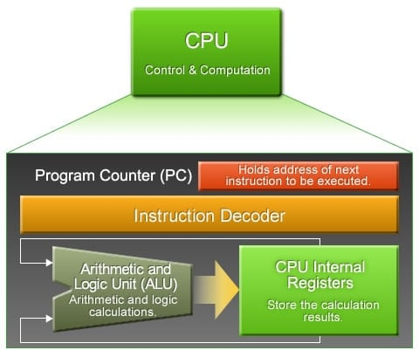

17/06/2024

* 1. สร้าง GPIO IP -> simulation -> ลองที่บอร์ดจริง
* สร้าง Custom GPIO IP

Avalon Memory-Mapped Interface (Avalon MM)– an address-based read/write interface which is typical of master-slave connections

Avalon Conduit Interface– an interface that accommodates individual signals or groups of signals that do not fit into any of the other Avalon Interface types. You can export the conduit signals to make connections external to the Qsys system

* สร้าง Project ใหม่ขึ้นมาใน Quartus II (เลือก device ที่ใช้งานเป็น 10M50DAF484C6GES)

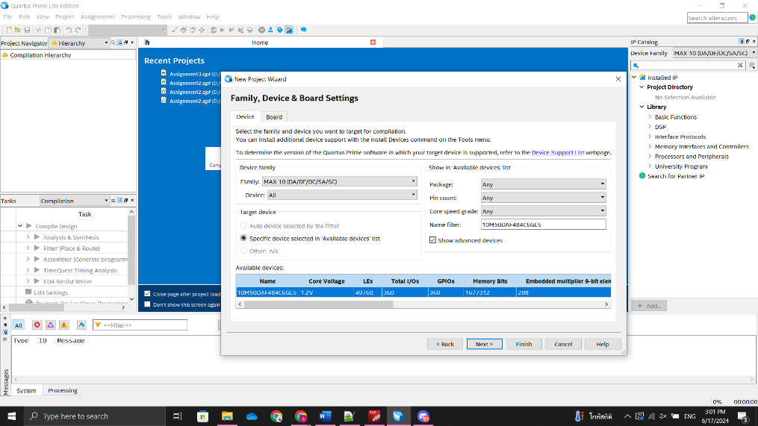

* เปิด Platform Designer ซึ่งจะมีสัญญาณ Clock ในระบบโดยอัตโนมัติ และเราจะใช้สัญญาณ Reset แบบ Active Low ในระบบ จากนั้น double click ที่ชื่อของสัญญาณเพื่อ Export เป็นสัญญาณ Input

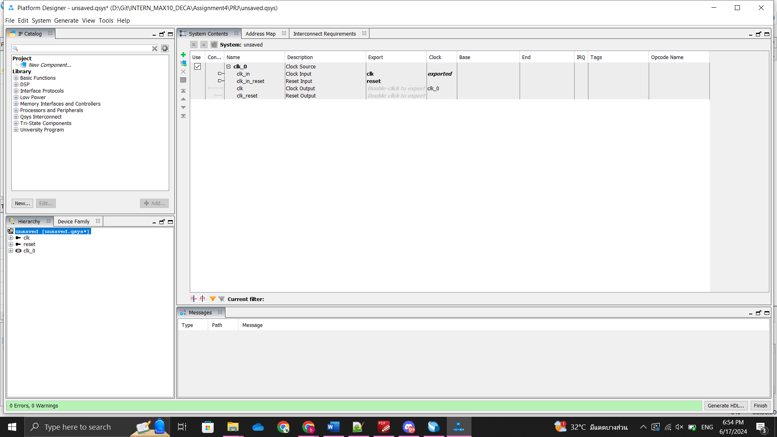

* เพิ่ม Nios II Processor (Nios II/e), On-Chip Memory (RAM) และ JTAG UART (optional) เข้ากับระบบ และเชื่อมต่อสัญญาณต่างๆ และกำหนด Address ของแต่ละ component โดยกด System 🡪 Assign Base Addresses

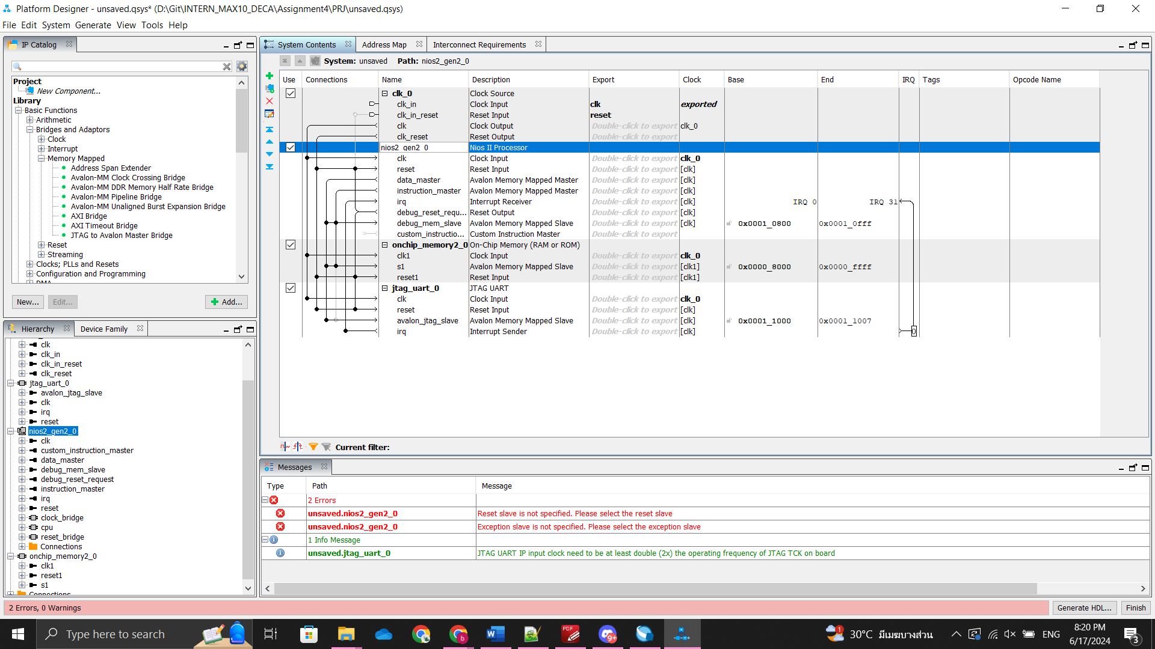

* กำหนด Reset vector memory และ Exception vector memory เป็น onchip memory

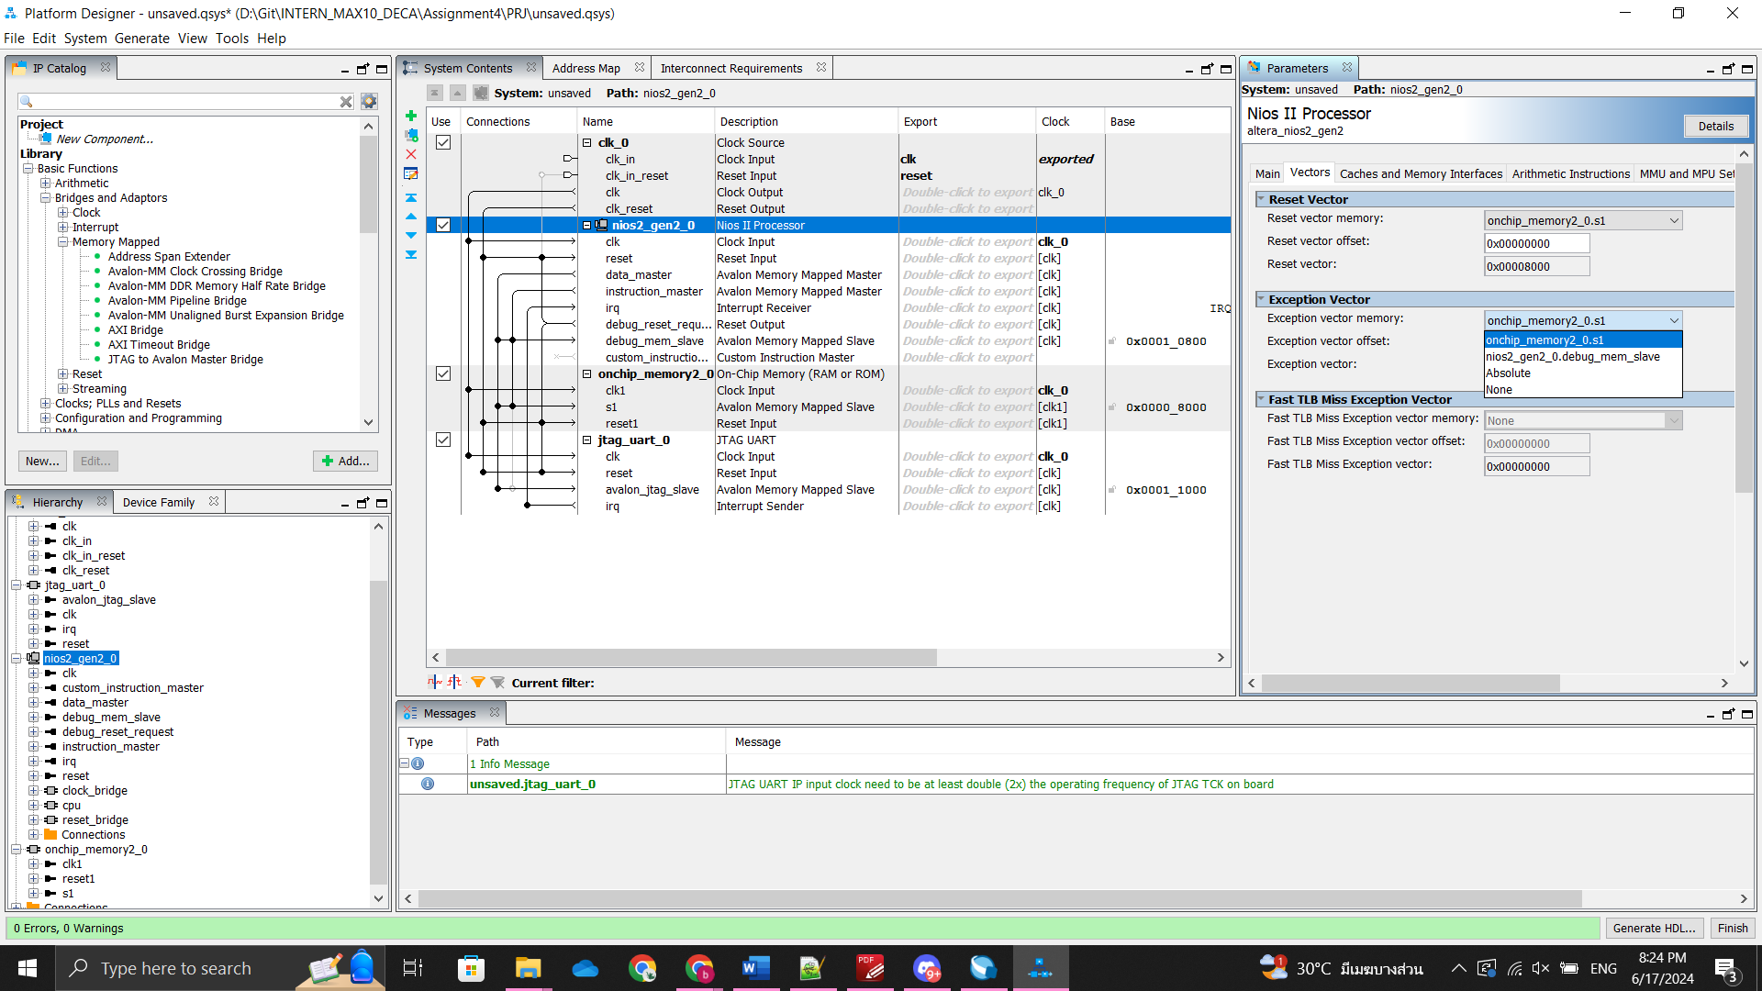

* เลือก New Component บนแท็บ IP Catalog

ซึ่ง component ที่เราจะเพิ่มในระบบ ( GPIO IP ) ประกอบด้วย Avalon Memory-Mapped Interface และ Avalon Conduit Interface ขั้นตอนแรก คือการตั้งชื่อ และกำหนดชื่อที่จะแสดง และระบุ Group

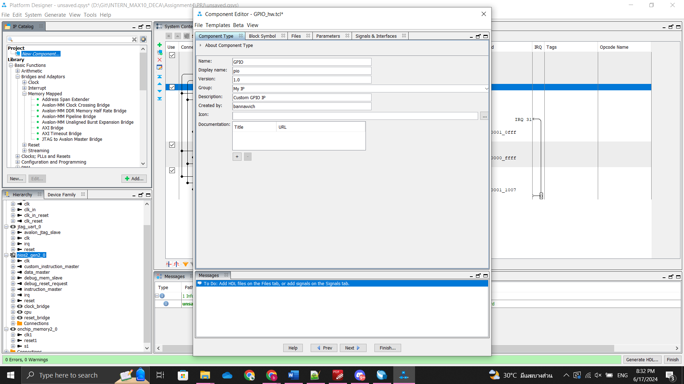

* ในหน้า Files คลิกที่ปุ่ม Add เพื่อเพิ่มไฟล์ VHDL ที่สร้าง component ( IP core ) ของเรา และกด Analyze Synthesis Files เพื่อให้ Qsys analyze ไฟล์นี้เพื่อกำหนดประเภทของ interfaces ที่ component ใช้

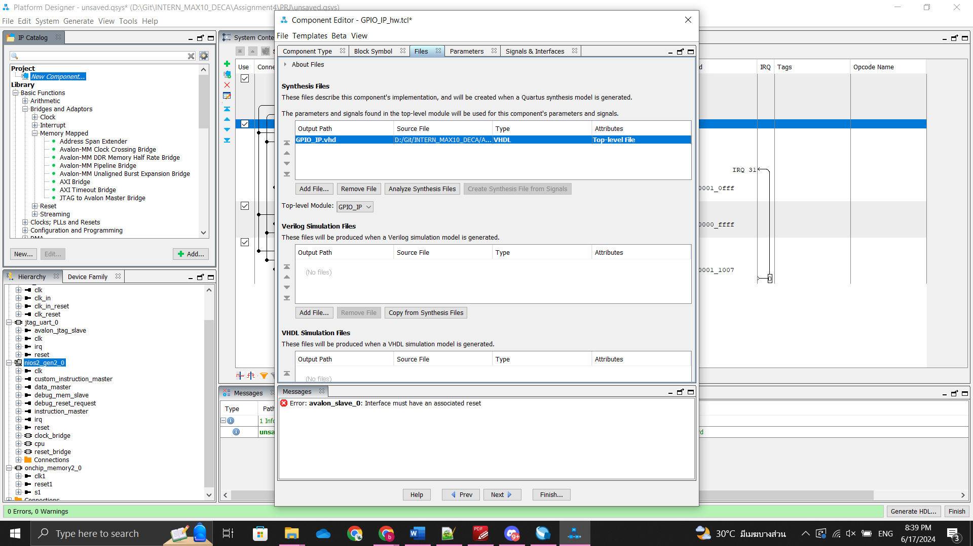

* ในหน้า Signals & Interfaces ใส่สัญญาณใน interfaces และระบุประเภทสัญญาณให้ถูกต้อง

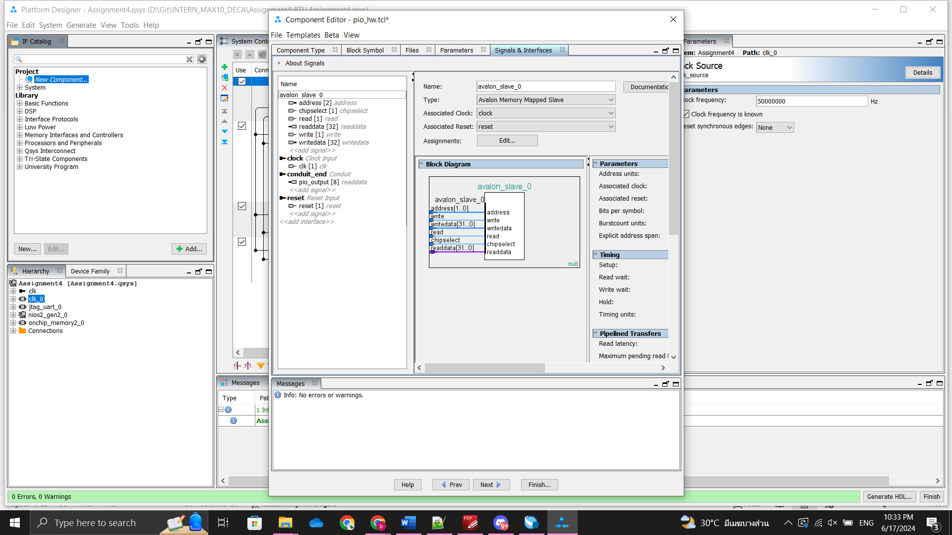

* เพิ่ม IP ที่สร้างขึ้น และเชื่อมต่อสัญญาณต่างๆ

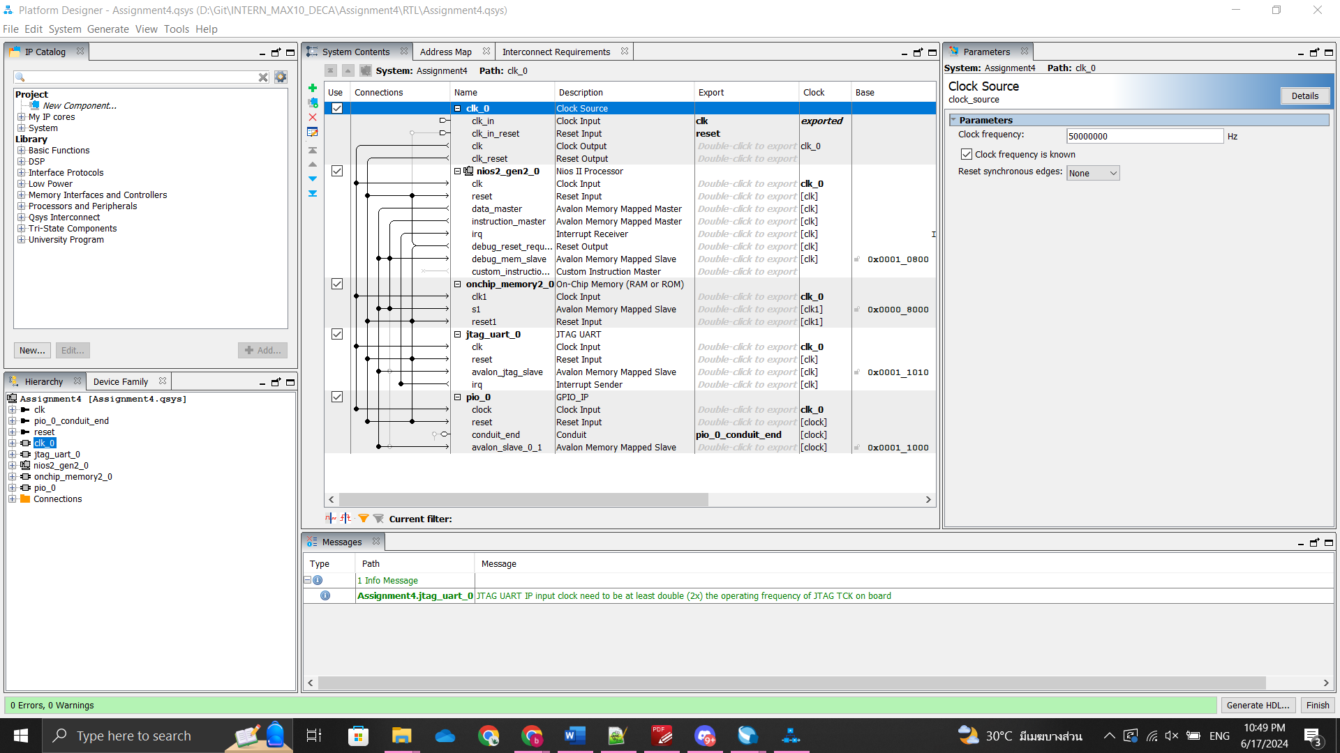

* ลักษณะการเชื่อมต่อแสดงด้วยแผนภาพได้ ดังนี้

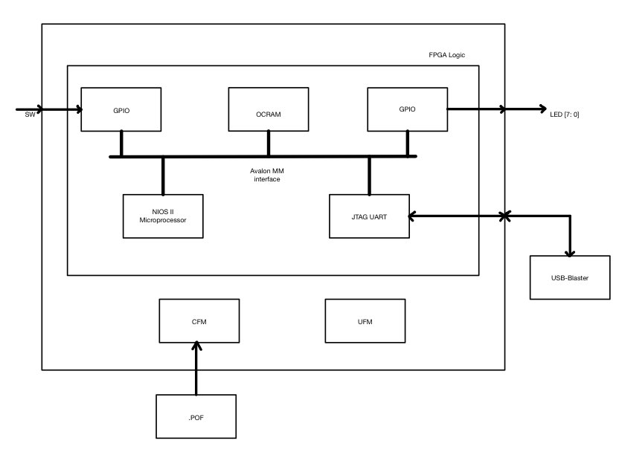

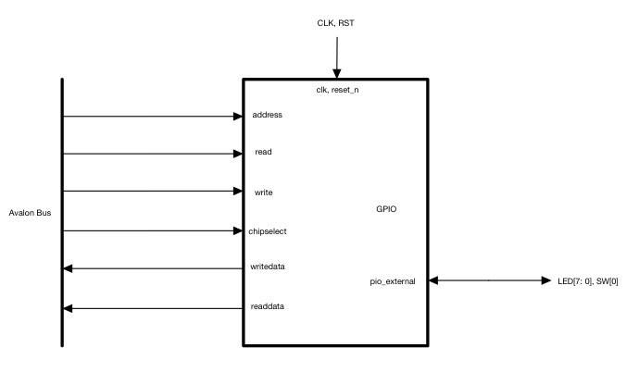

* Save และ Generate HDL

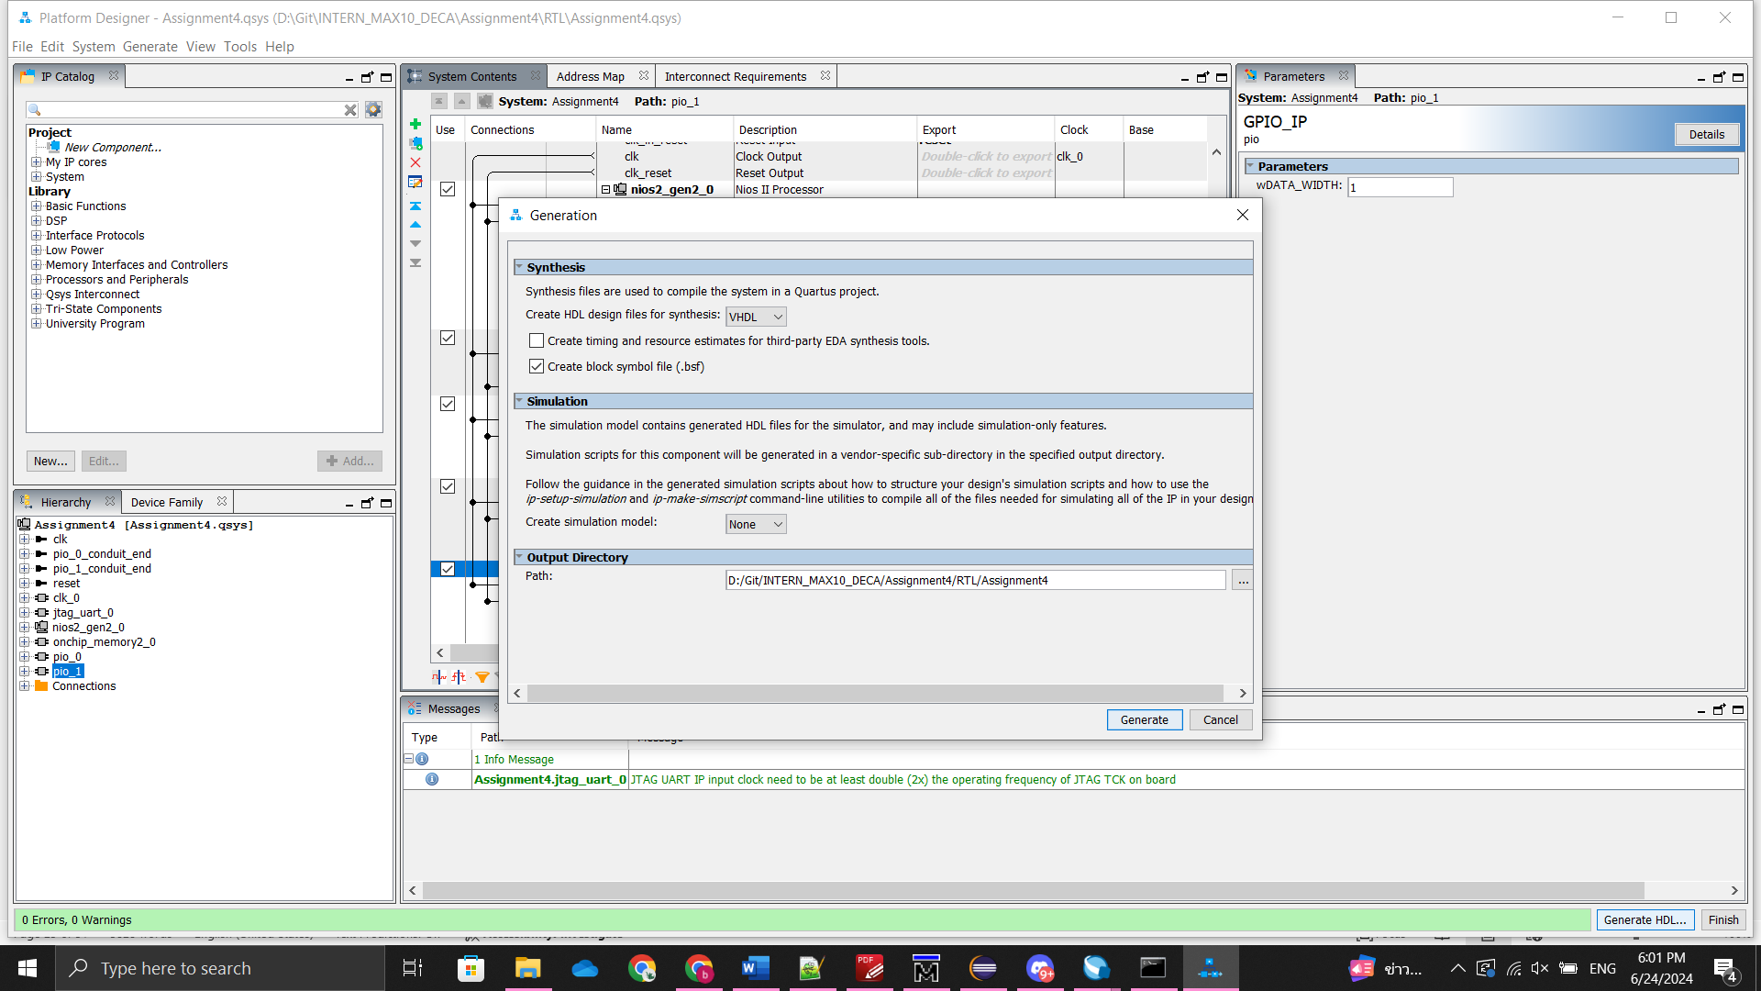

* กด Finish และกลับมาที่ Quartus เพื่อกด Analysis&Synthesis

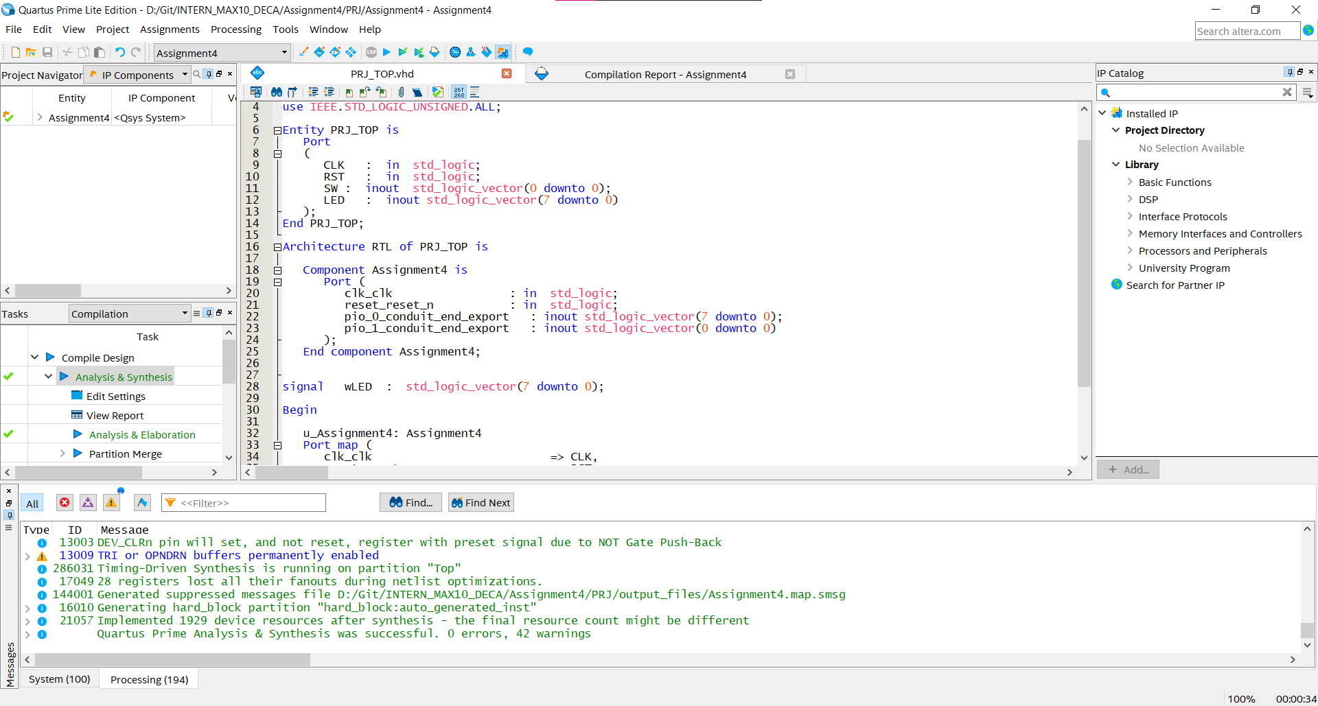

* เปิด Pin Planner และ เชื่อมต่อสัญญาณกับ Pin ต่างๆให้ถูกต้อง

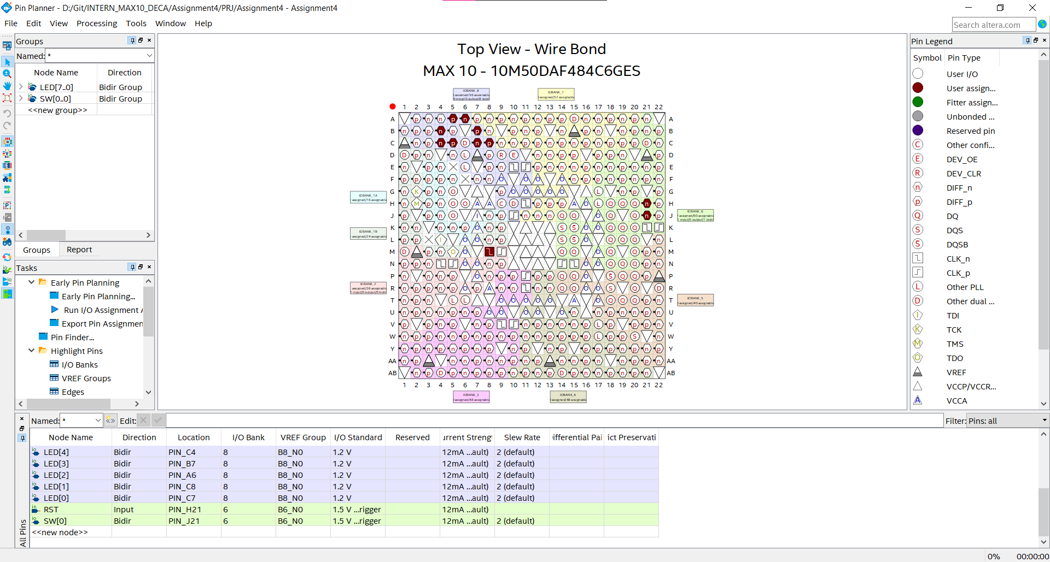

* ไปที่ Tools 🡪 Nios II Software Build Tools for Eclipse

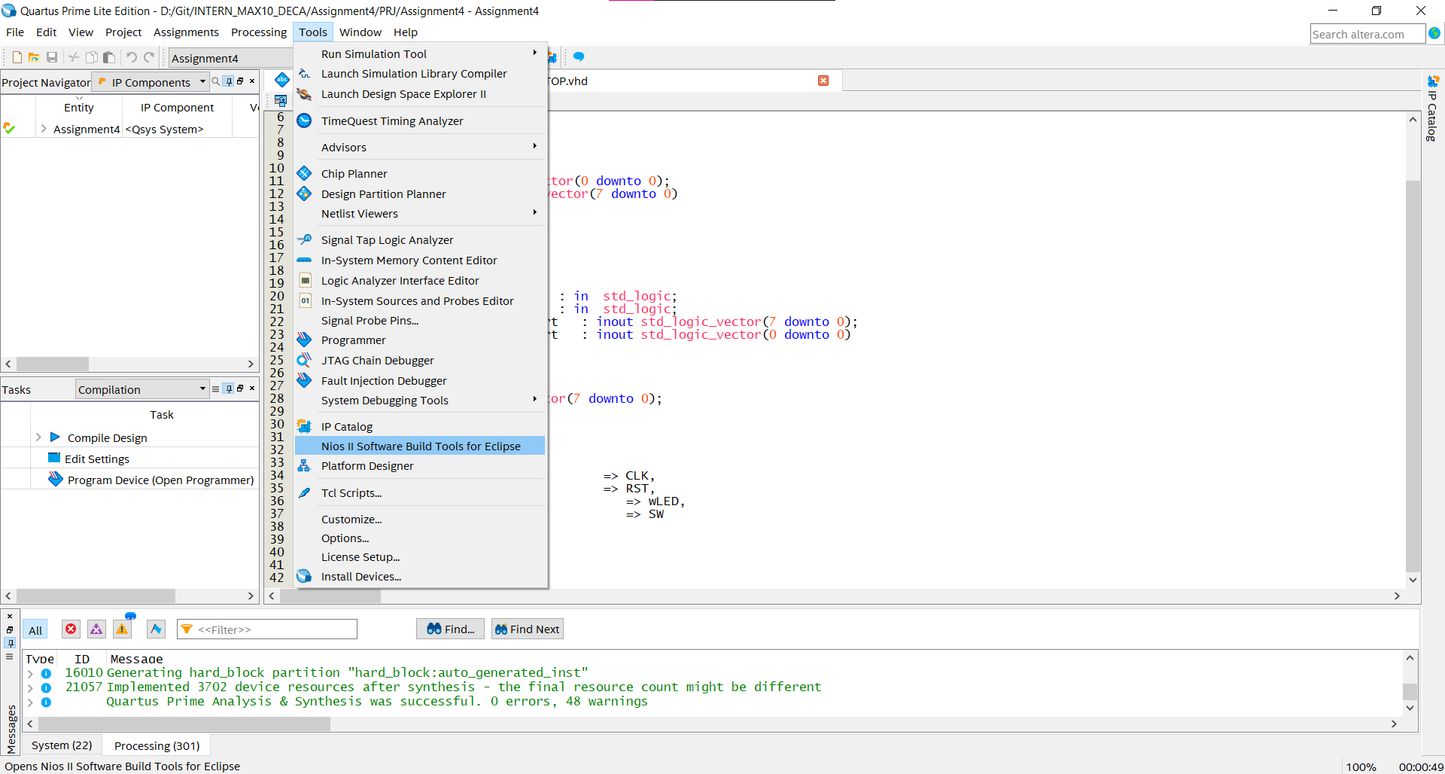

* เลือก Folder สำหรับใช้เป็น workspace

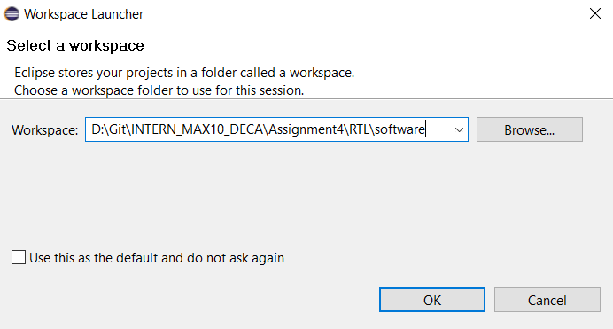

* สร้าง Project จาก Template

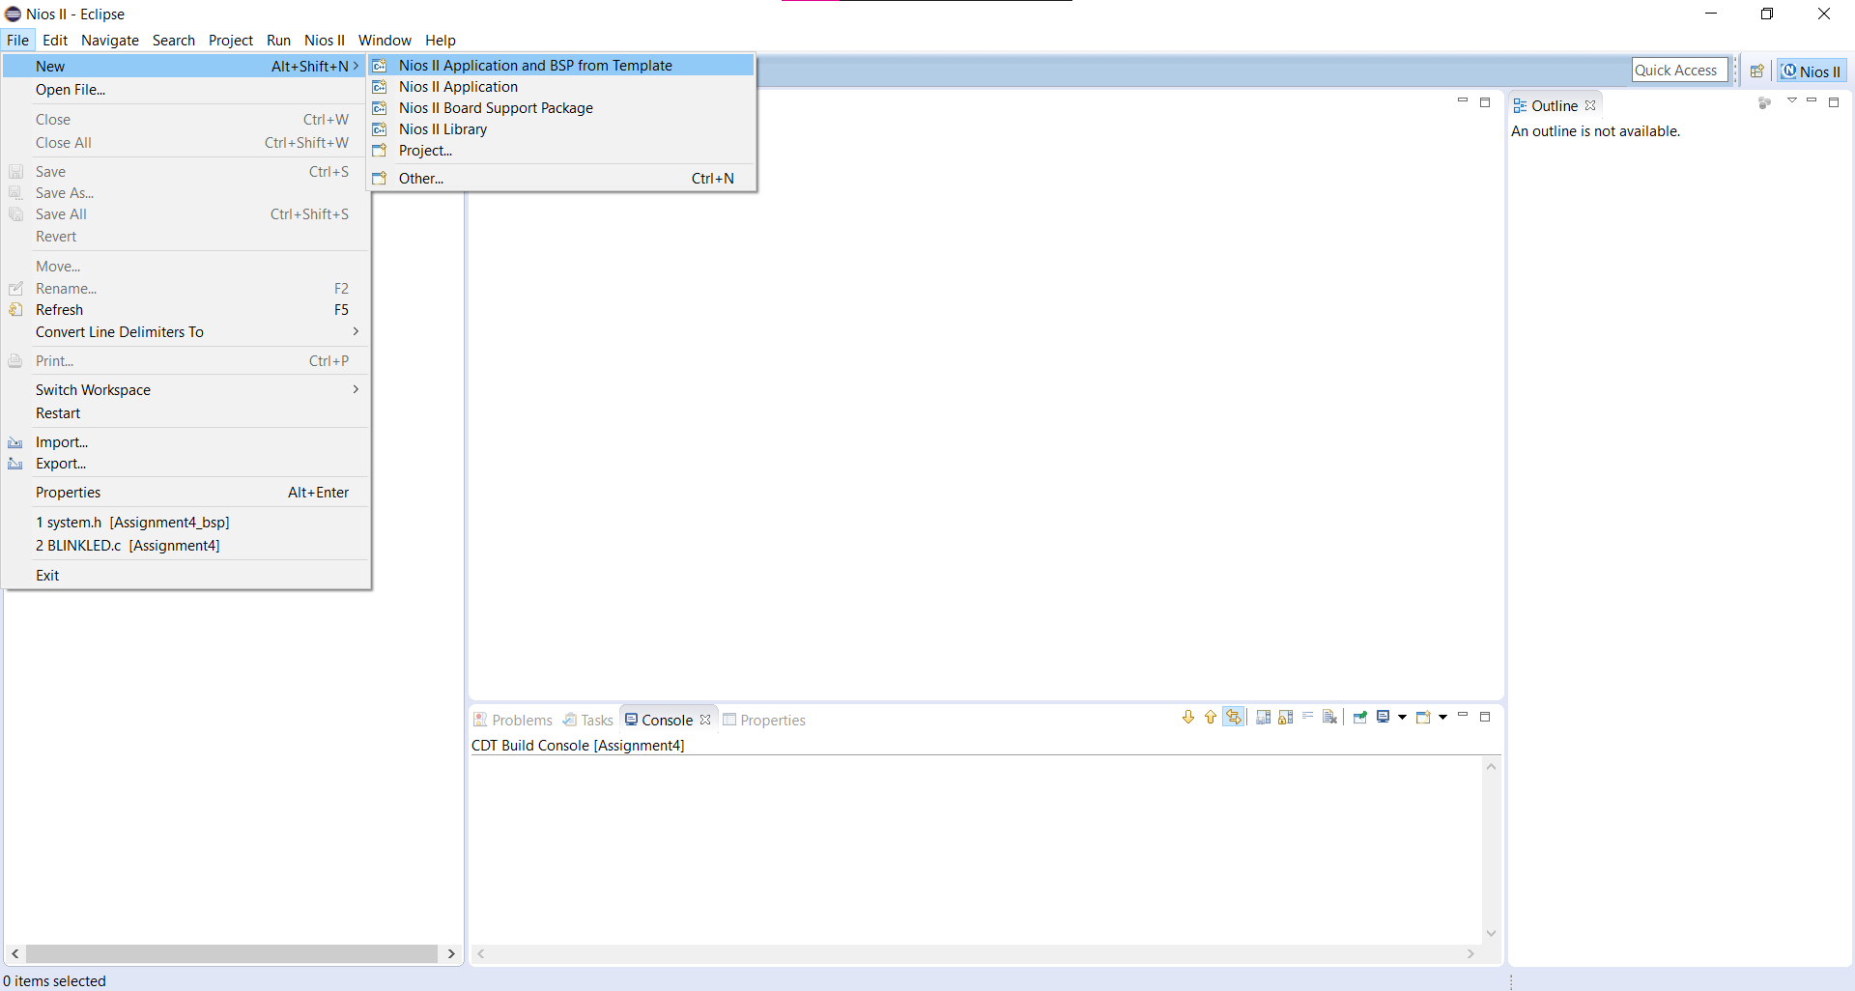

* เลือก Template เป็น Blank Project และเลือก SOPC ไฟล์ เป็นไฟล์ sopcinfo ที่ได้จากการ Quartus และตั้งชื่อ Project เสร็จแล้วกด Finish

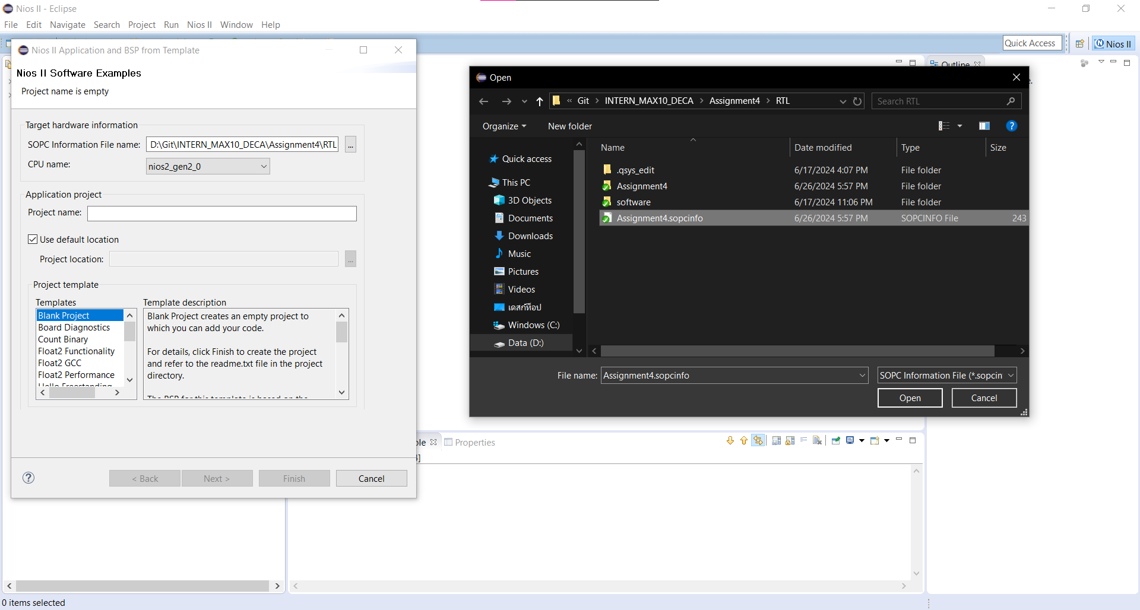

* เพิ่ม C code ที่จะโปรแกรมลง Nios II ใน Project

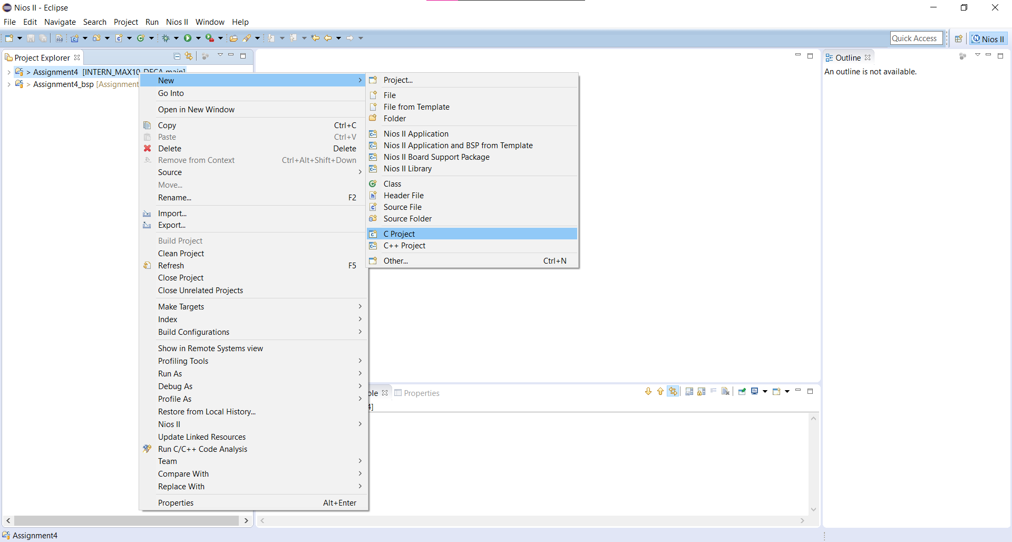

* Generate BSP

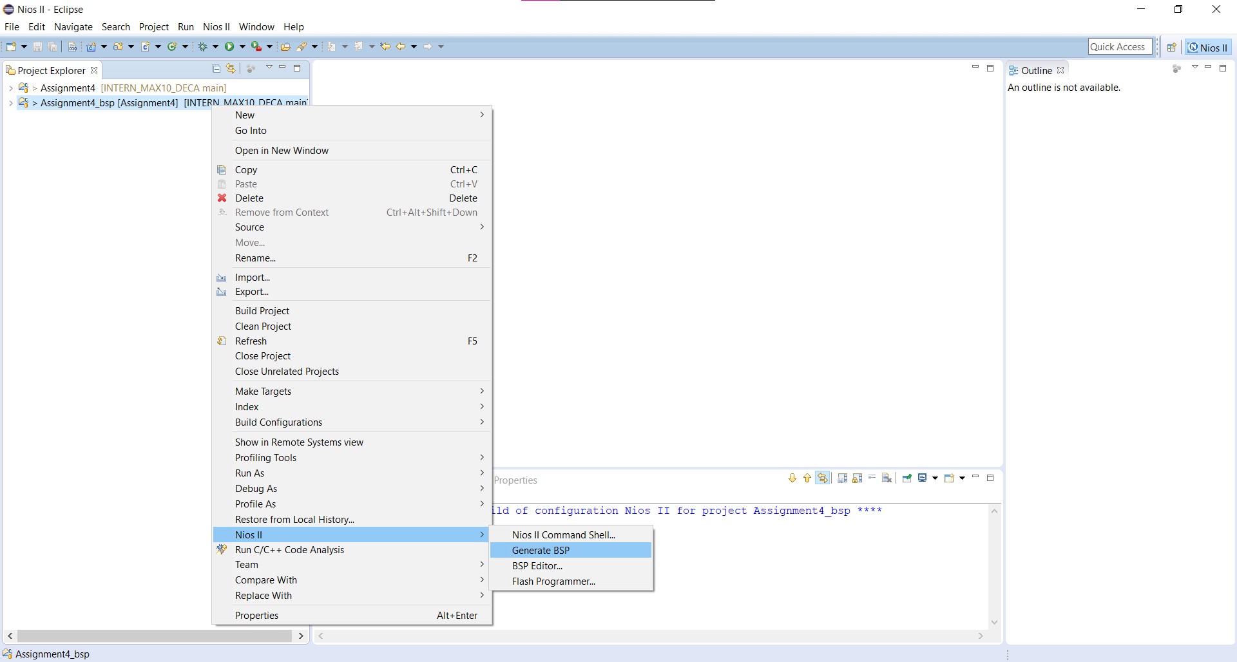

* Build Project

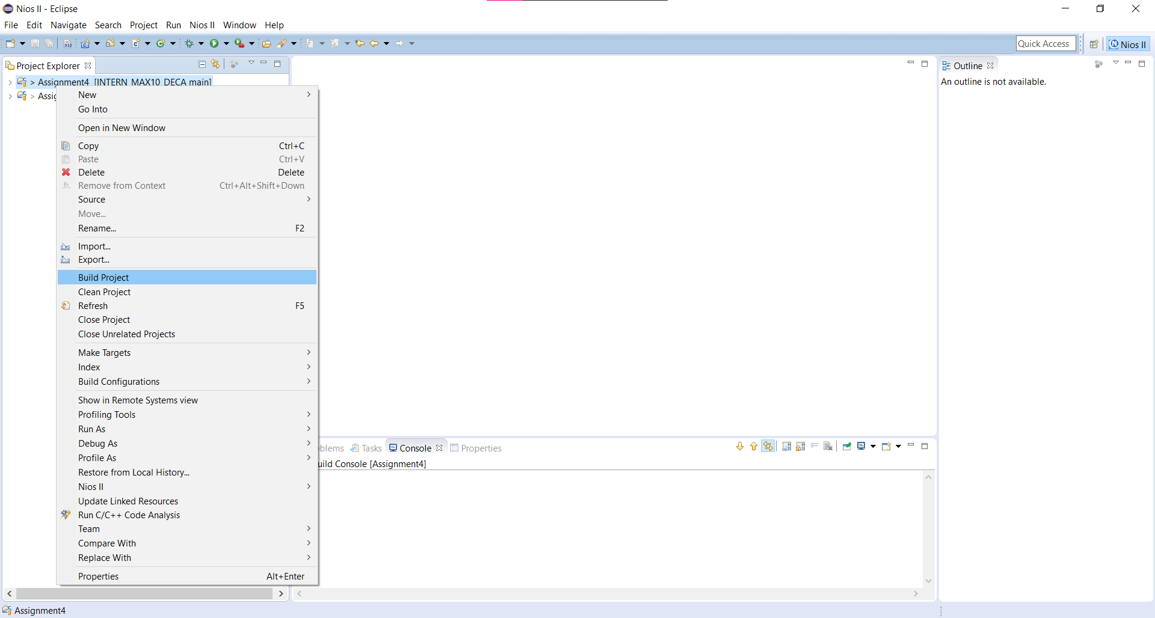

* กด Shift+F9 เลือก mem_init_generate และกด Build

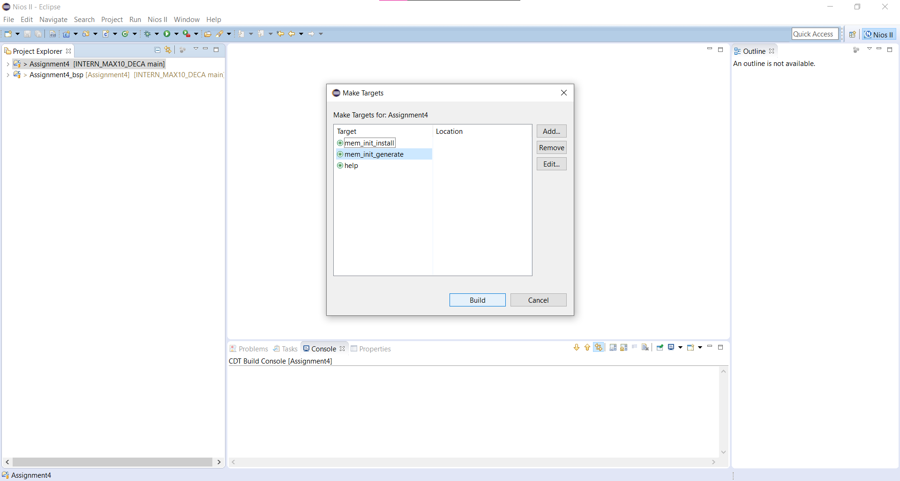

* กลับมาที่ Quartus และ Compile Project

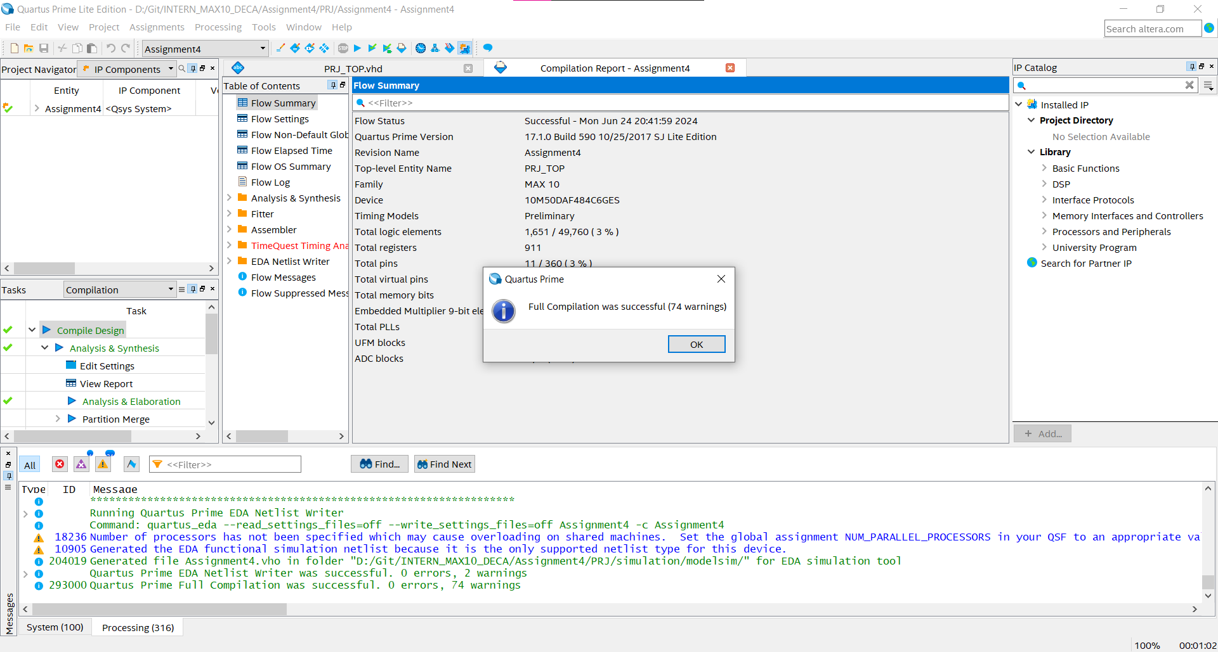

* โปรแกรมลงบอร์ด

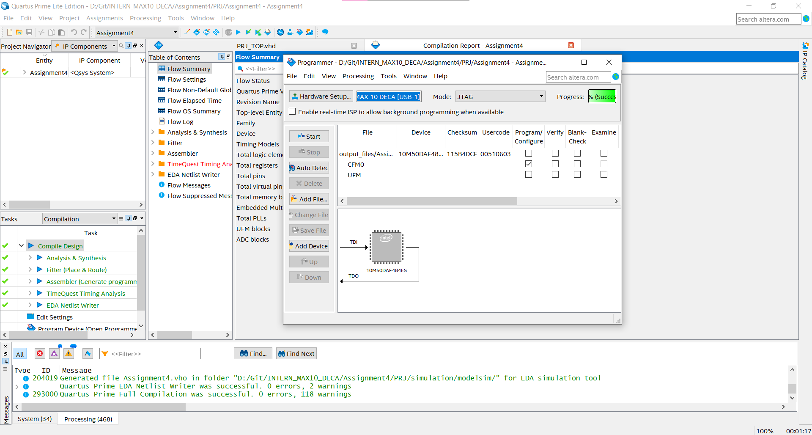

* Simulation ด้วย Testbench
* สร้าง Project ใหม่ขึ้นมา

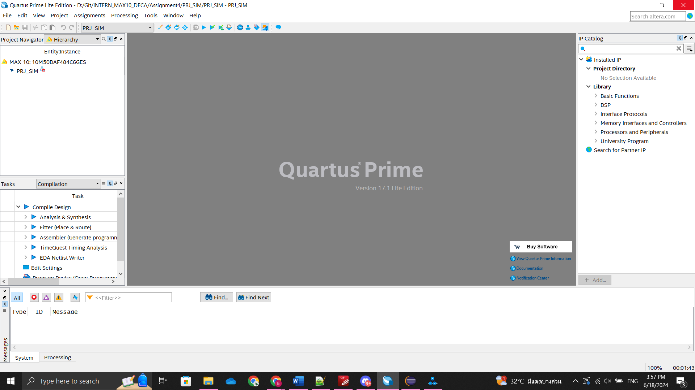

* เปิด Tools 🡪 Platform Designer และคลิกไปที่ New component เพื่อสร้าง Avalon Master Interface

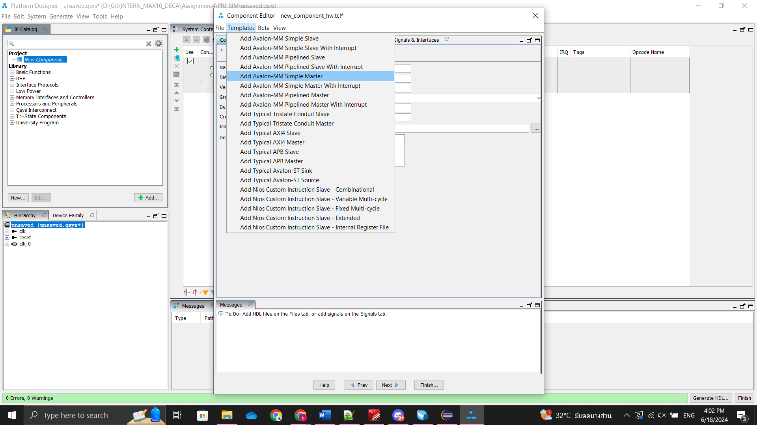

* ตั้งชื่อ component และกด Finish

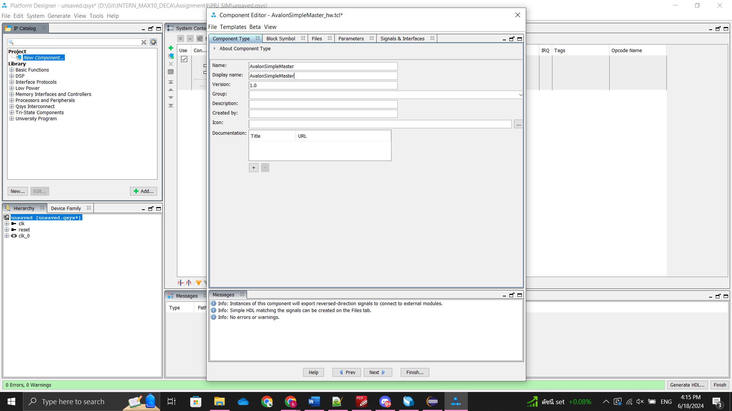

* เพิ่ม AvalonSimpleMaster และ IP ที่เราต้องการ simulate เข้าในระบบ และเชื่อมต่อสัญญาณให้ถูกต้อง

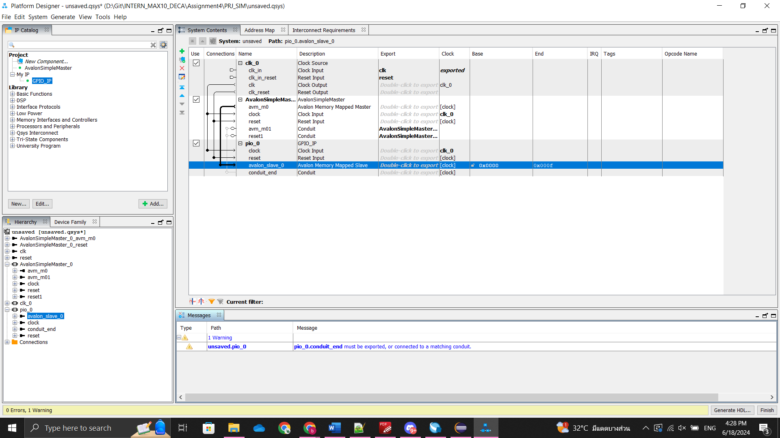

* ลักษณะการเชื่อมต่อแสดงด้วยแผนภาพได้ ดังนี้

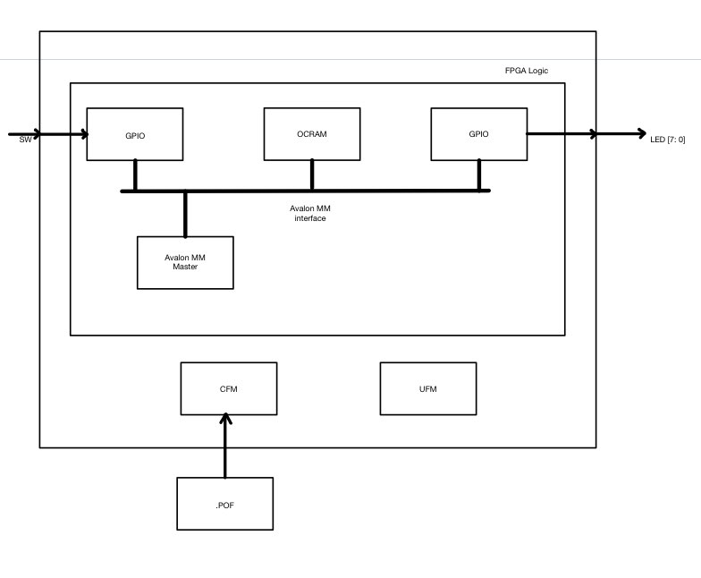

* Save และ generate โดยใน Create simulation model ให้เลือก VHDL

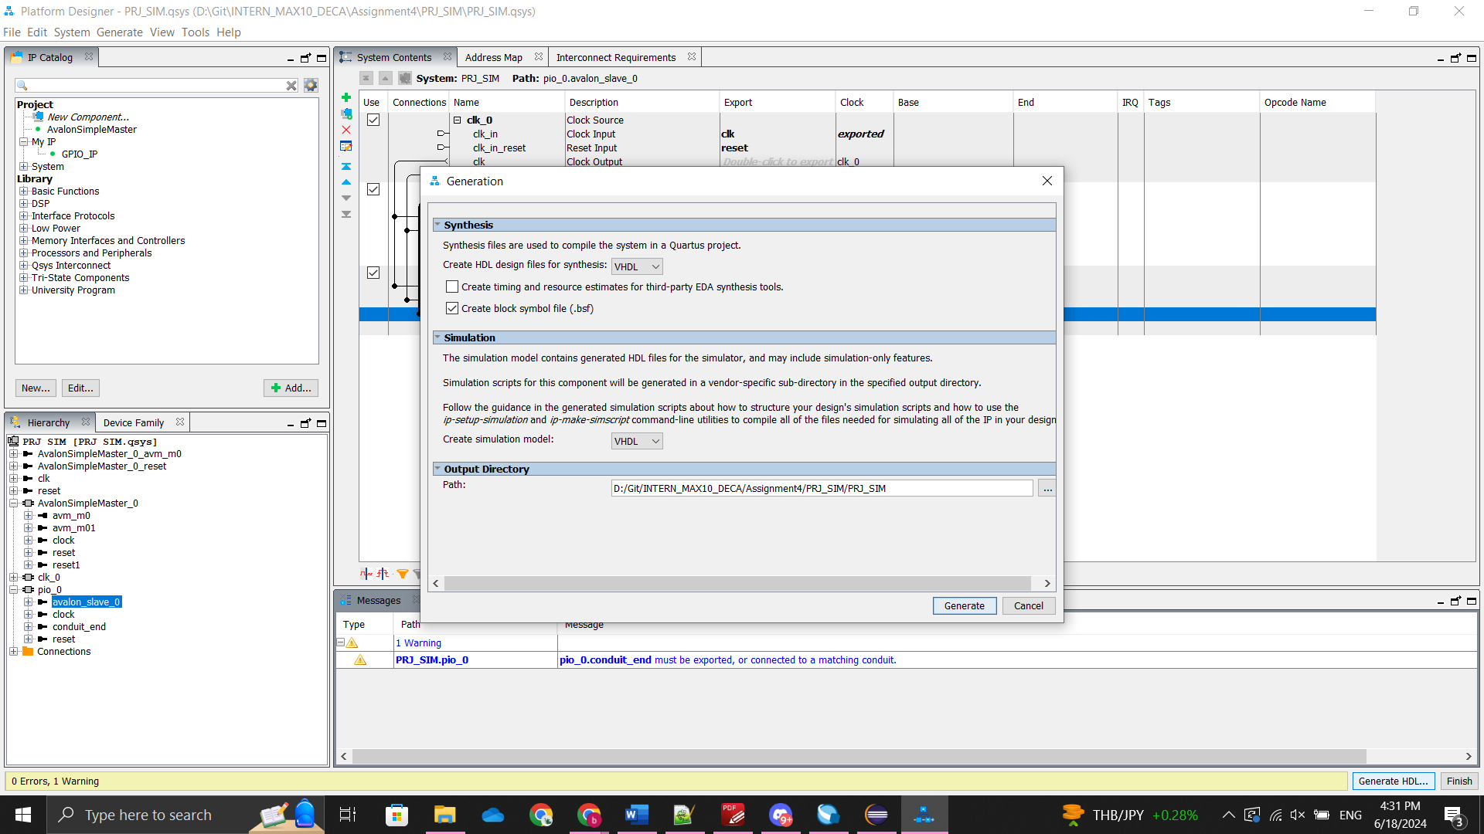

* สร้าง testbench ขึ้นมา และวางไว้ที่โฟล์เดอร์ simulation และไฟล์ msim_setup.tcl แก้ชื่อ TOP_LEVEL_NAME ให้เป็นชื่อ testbench จากนั้นที่ alias com ให้เพิ่ม Testbench เข้าไปด้วย

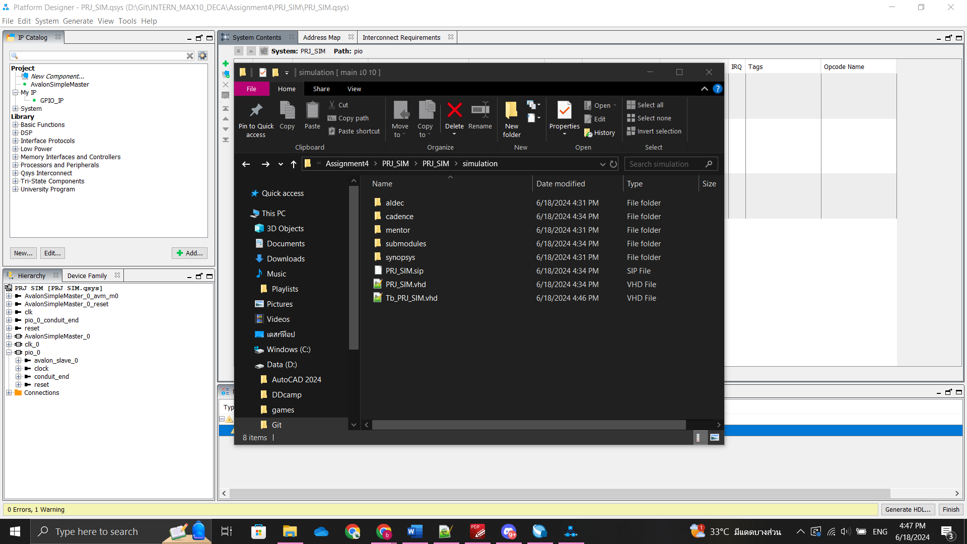

* เปิด Modelsim ขึ้นมา แล้วไปที่ simulation/mentor ที่ console ให้พิมพ์ do msim_setup.tcl และ พิมพ์ com เพื่อ compile และ พิมพ์ ld เพื่อเริ่มต้นการ simulate

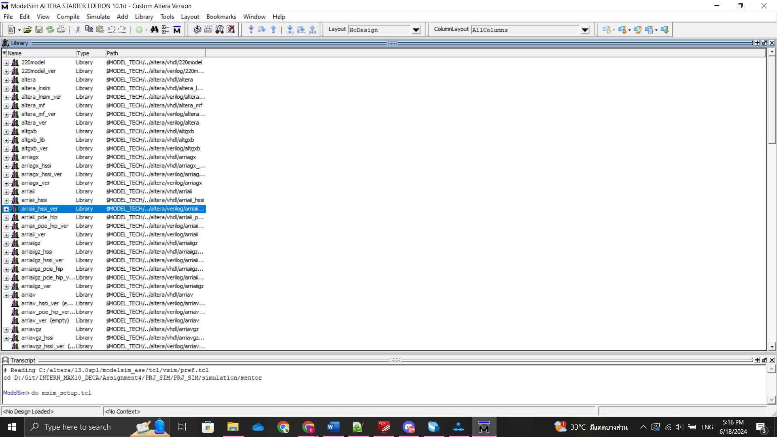

* Add wave ต่างๆเข้ามา และ กด Simulate 🡪 run all

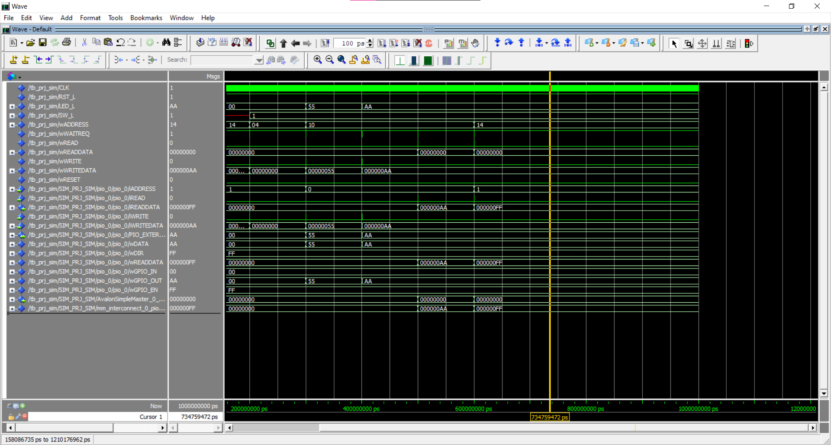

* ใช้ฟังก์ชัน procedure ใน Testbench เพื่อความสะดวกต่อการเปลี่ยนค่าสัญญาณ

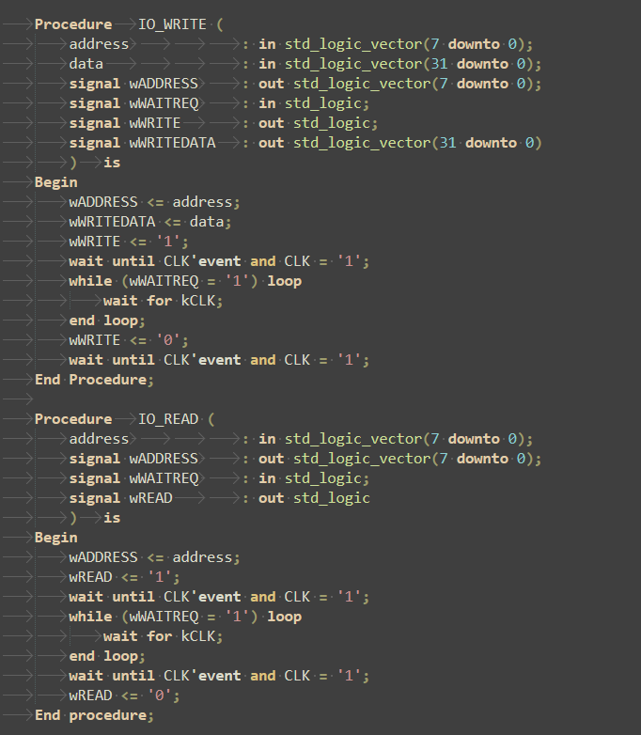

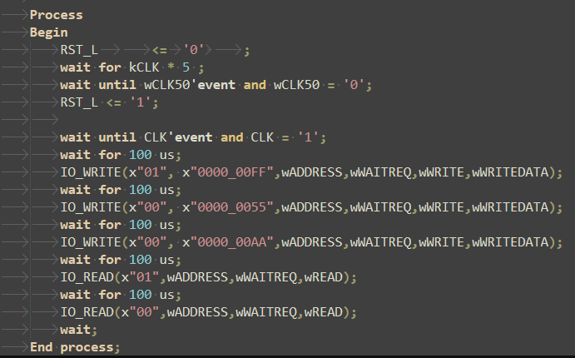

* System console ( <https://ndrsolution.com/2022/01/18/fpga-introduction-to-system-console/> )
* เปิด System Console

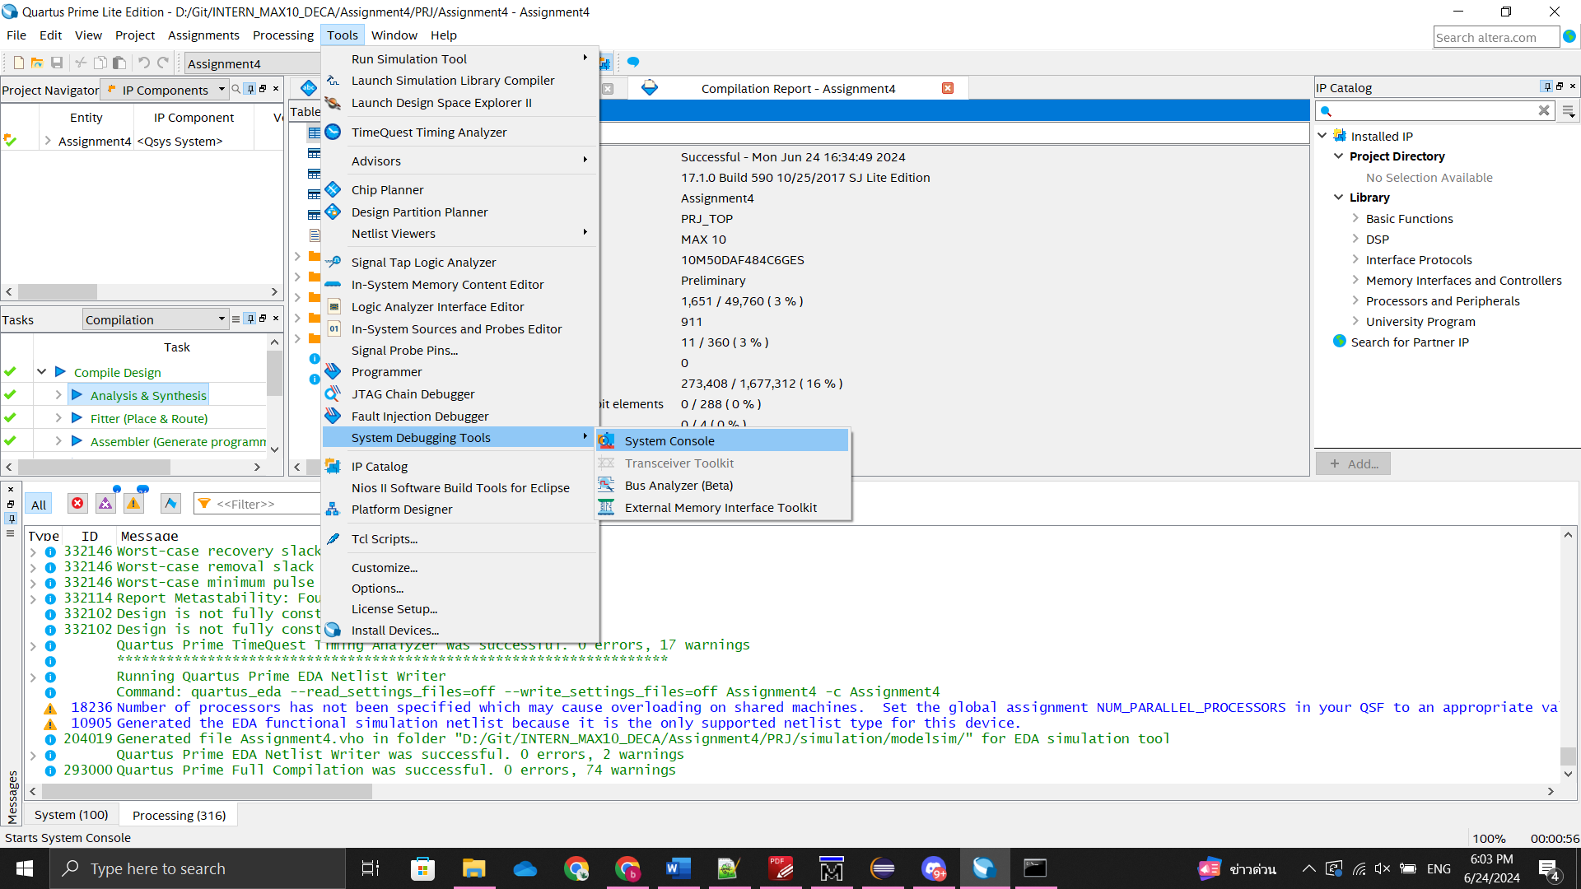

* Load Design และเลือก .sof file

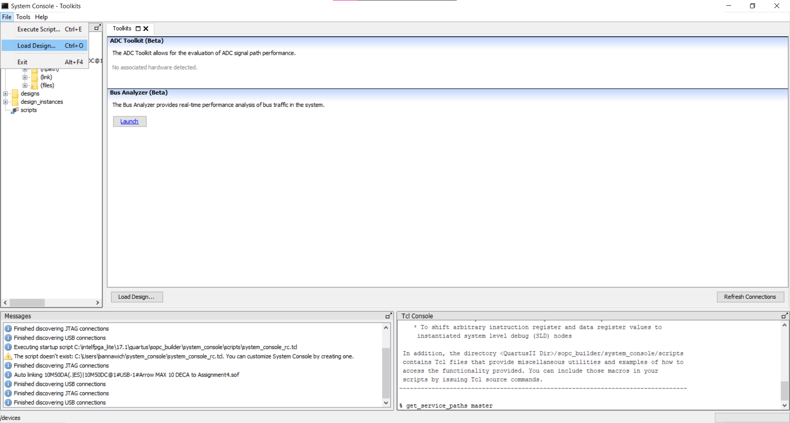

* พิมพ์คำสั่ง % get_service_paths master 🡪 % set mpath [lindex [get_service_paths master] 1] 🡪 % claim_service master $mpath “” 🡪 % set master_path [claim_service master $mpath “”] ที่ Tcl Console

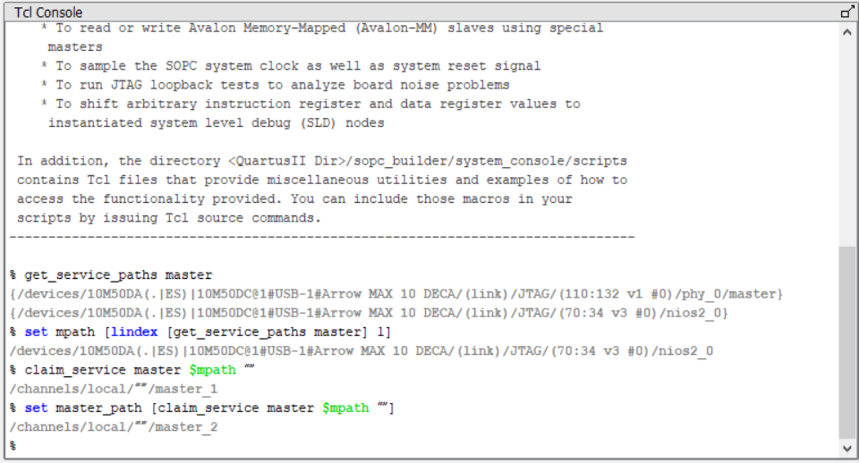

* สามารถเข้าถึง Register ที่ Address ต่างๆได้ โดยใช้ชุดคำสั่งต่างๆ

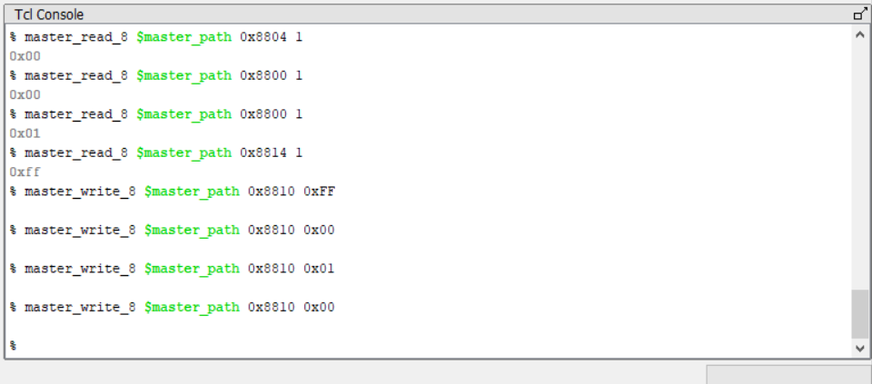

* Signal Tap
* เปิด Signal Tap Logic Analyzer (โปรเจคต้อง Analysis&synthesis ผ่านแล้ว)

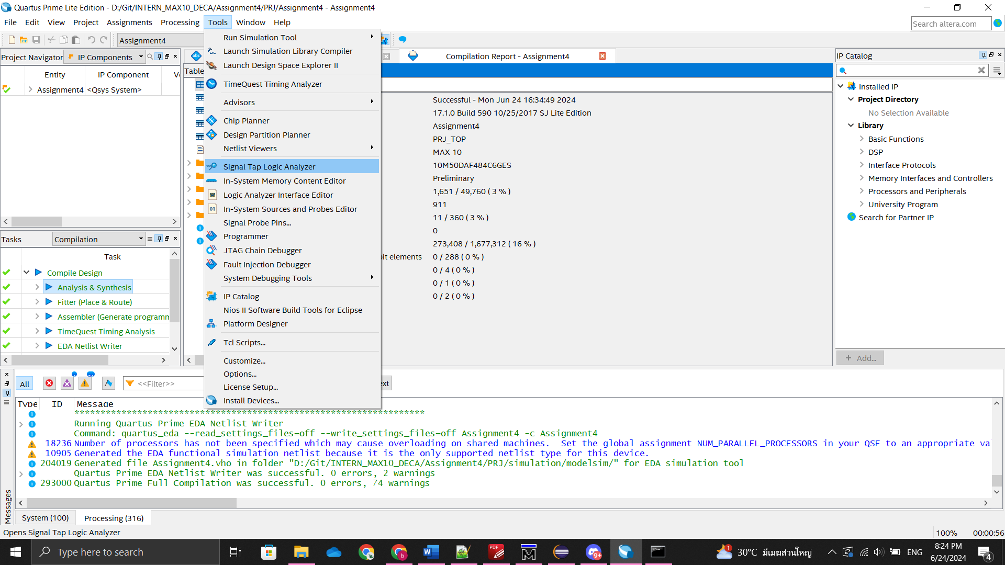

* Double click ที่ข้อความ Double-click to add nodes

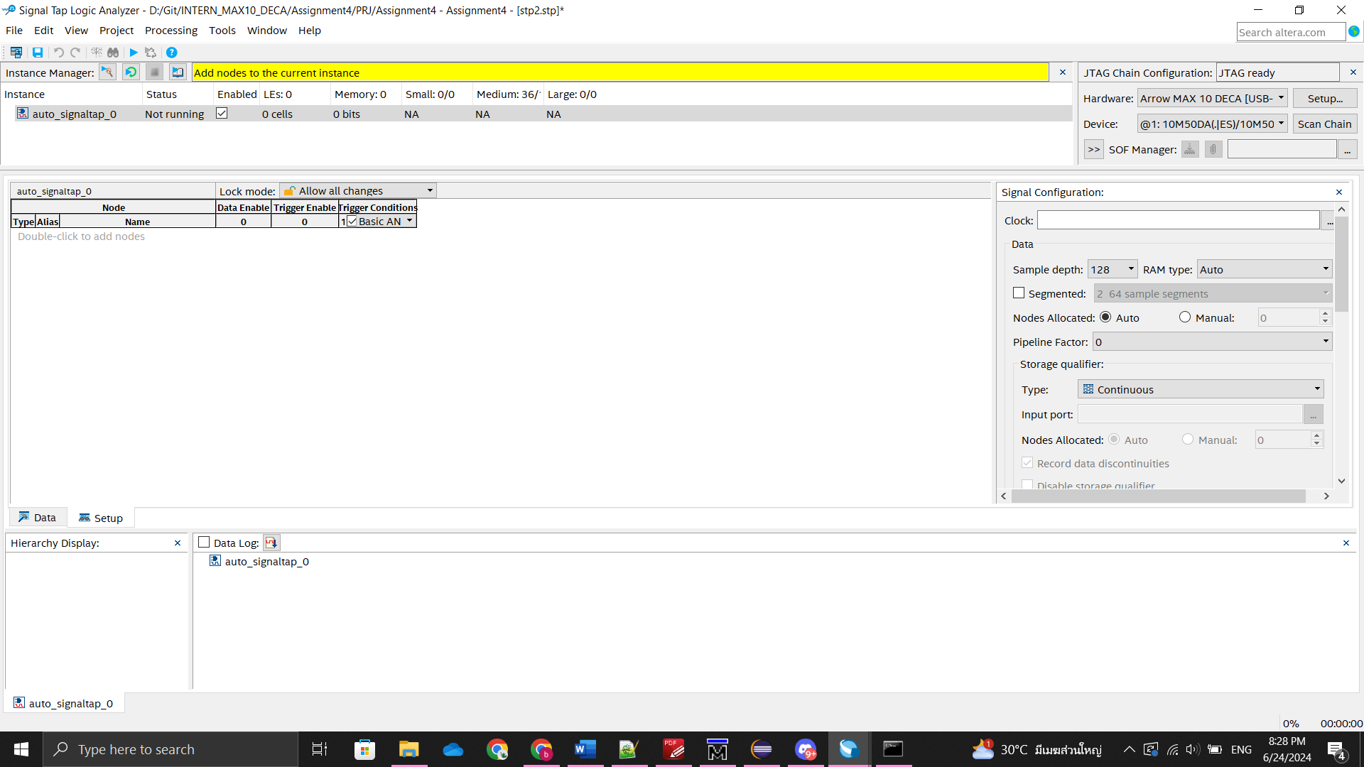

* เลือกประเภทของสัญญาณเป็น pre-synthesis และกด List เพื่อแสดงสัญญาณใน Top Entity

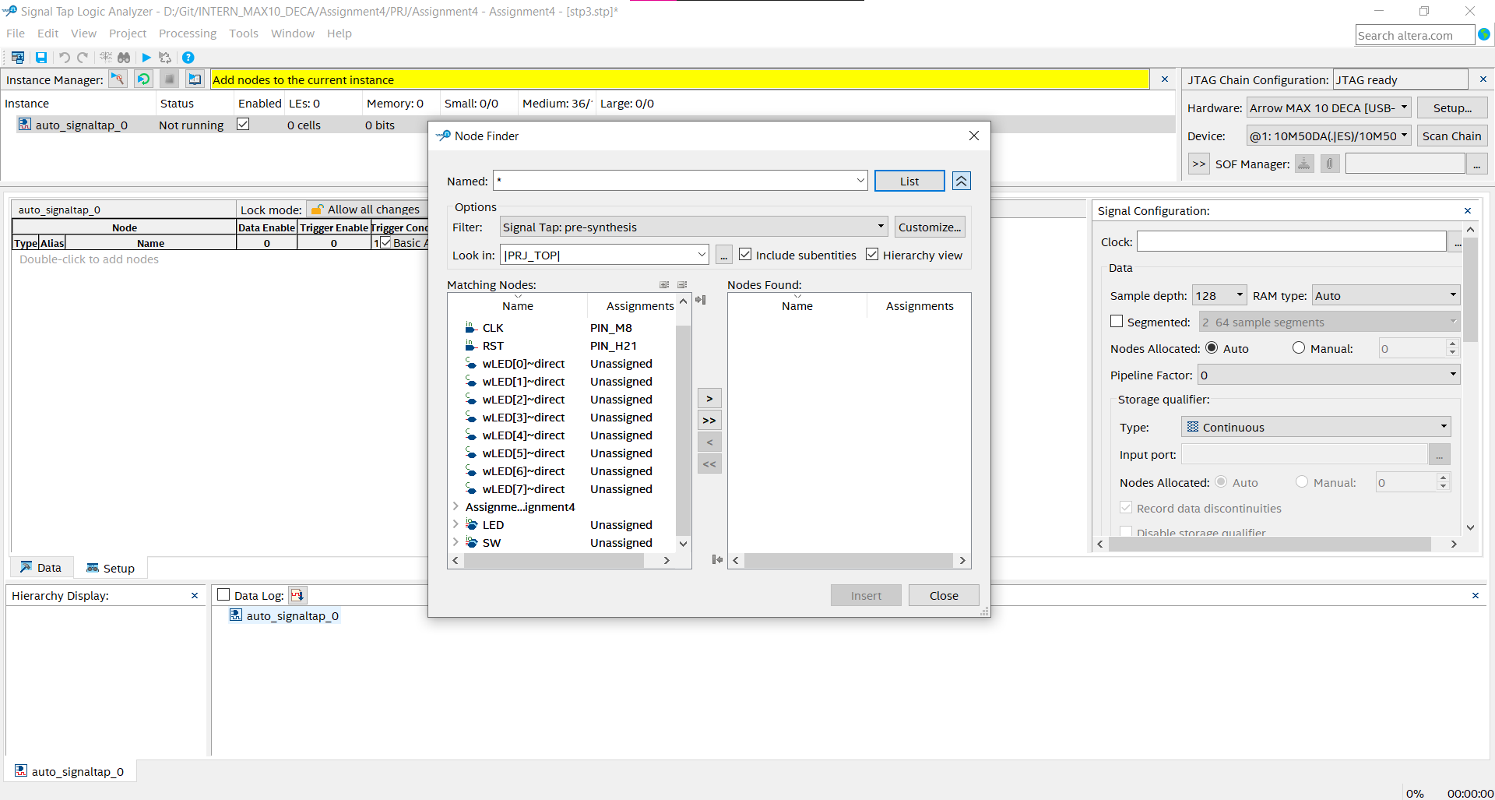

* เลือกสัญญาณที่จะตรวจสอบ และกด insert

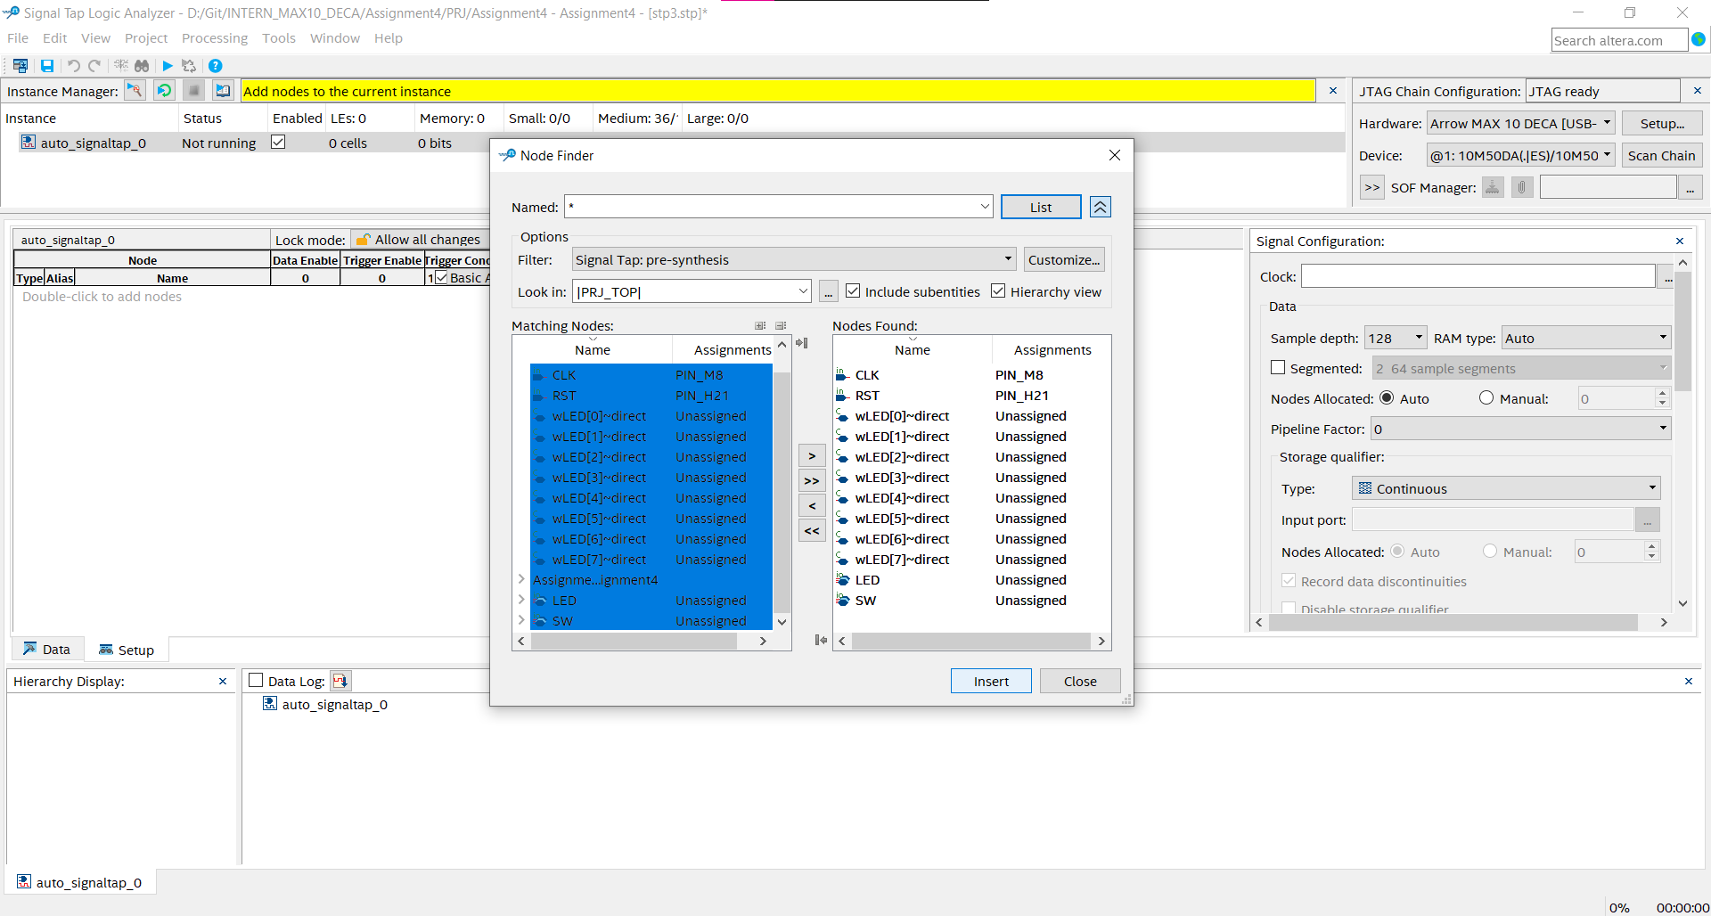

* กำหนด Clock ที่จะใช้จับสัญญาณ และ save

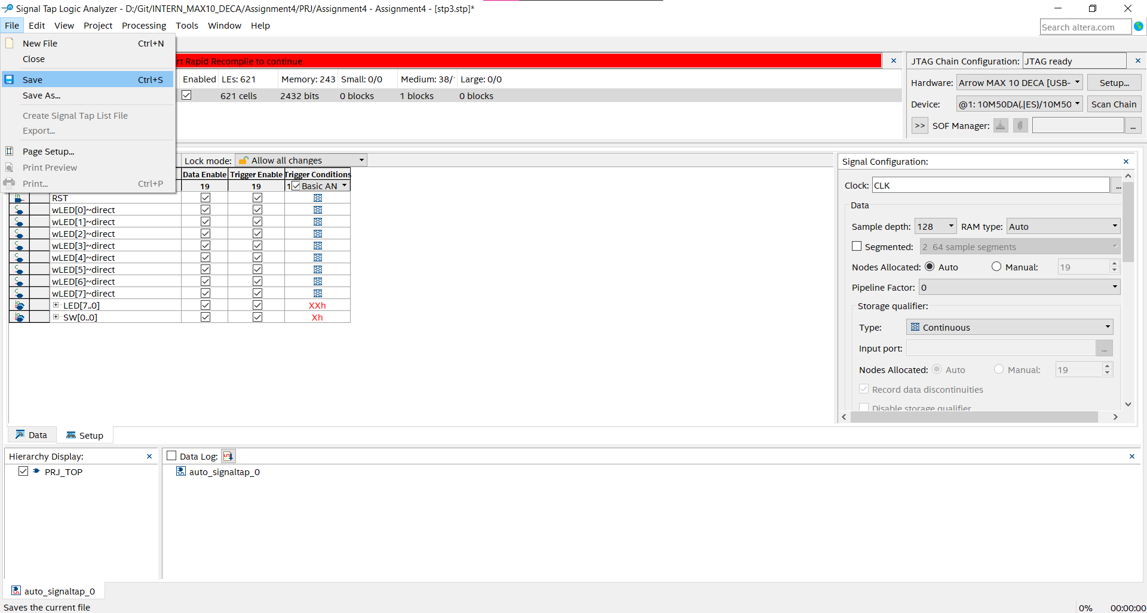

* Compile โปรเจคใหม่อีกรอบ และ โปรแกรมลงบนบอร์ด

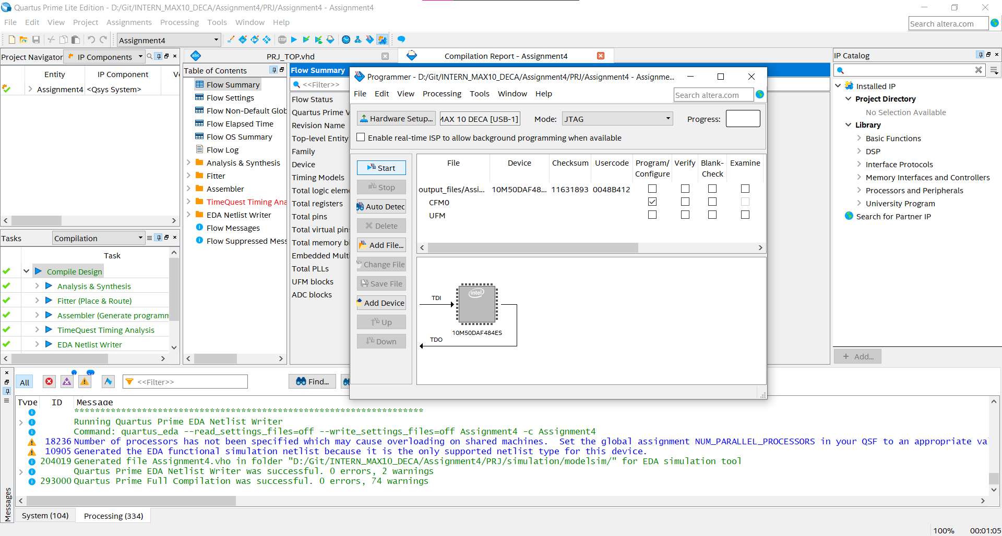

* ที่แท็บ Setup กำหนดเงื่อนไขในการเริ่มเก็บข้อมูล

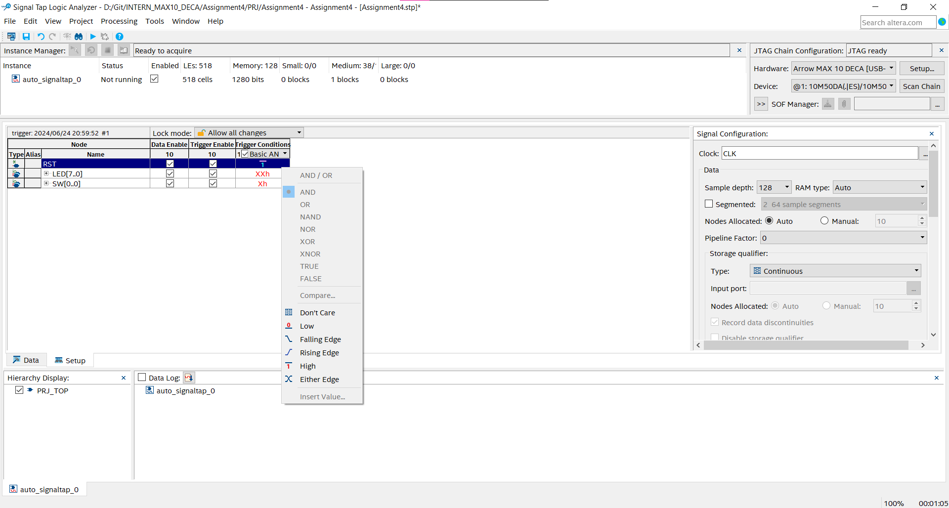

* กดปุ่ม Run Analysis และดูสัญญาณที่แท็บ Data

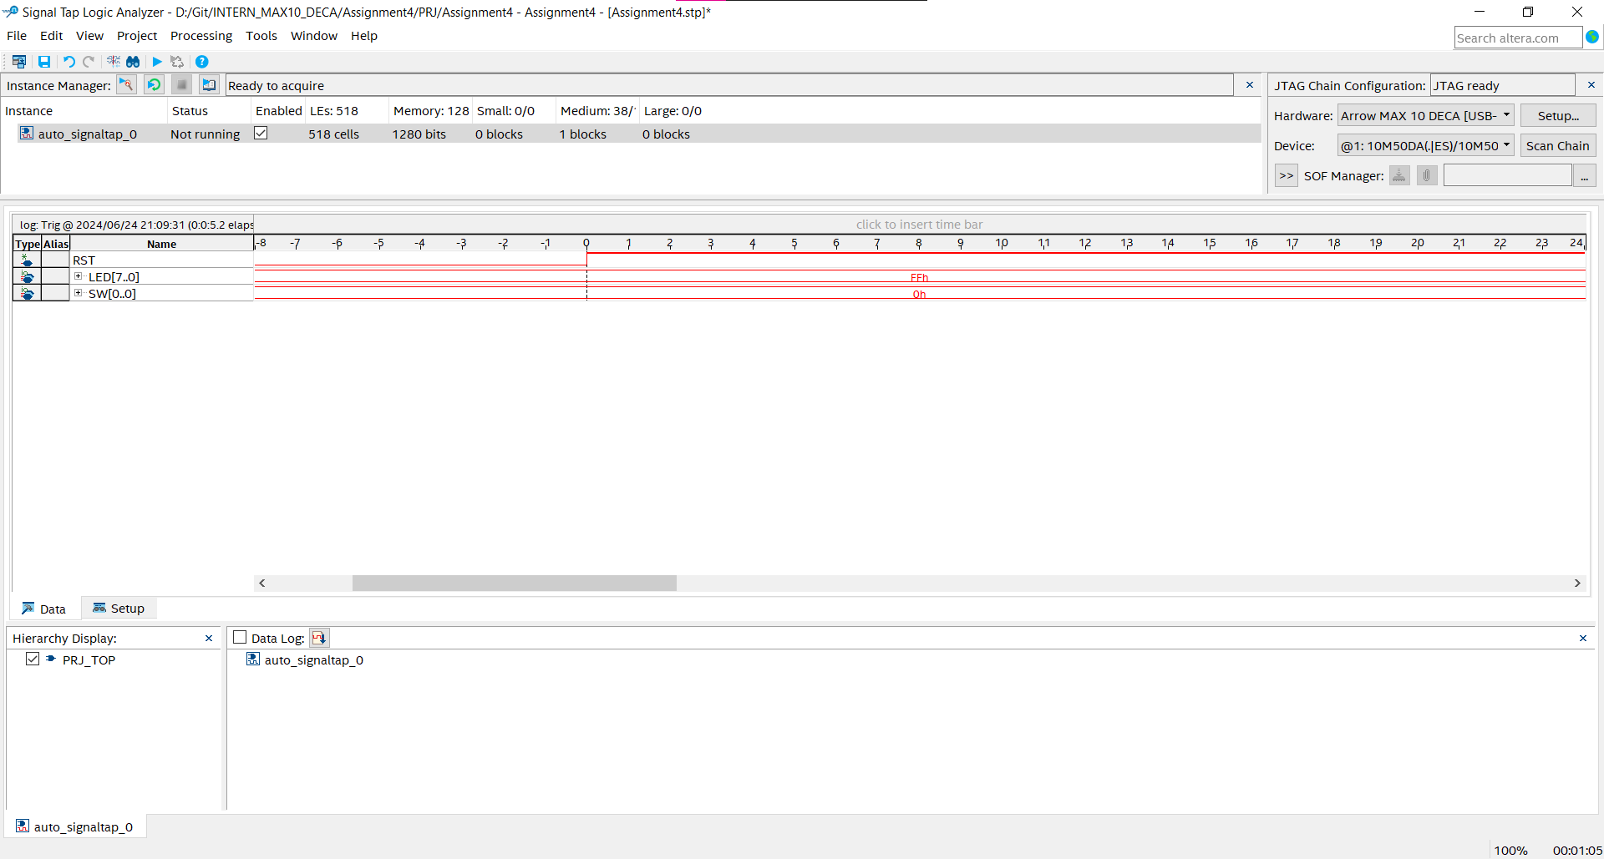

* 1. ทำตามข้อ 2.3 โดยใช้ IP ที่เราทำมาเอง LED output with PWM, can set duty cycle by Avalon (Freq 1kHz แล้วแต่บันสะดวก)
* PWM (Pulse Width Modulation) เป็นเทคนิคที่ใช้ในการควบคุมกำลังหรือแรงดันในระบบดิจิตอล โดยการเปลี่ยนแปลงความกว้างของพัลส์สัญญาณดิจิตอล

Frequency ของสัญญาณ PWM คือจำนวนครั้งที่สัญญาณ High และ Low ในหนึ่งวินาที

Duty cycle ของ PWM คือสัดส่วนเวลาที่สัญญาณอยู่ในสถานะ High ต่อเวลาทั้งหมดของหนึ่งรอบสัญญาณ คิดเป็นเปอร์เซ็นต์ (%)

